UNIVERSIDAD ESTATAL DE BOLÍVAR
FACULTAD DE CIENCIAS AGROPECUARIAS RECURSOS NATURALES Y DEL AMBIENTE
CARRERA DE INGENIERÍA AGRONÓMICA
TEMA:
“RESPUESTA AGRONÓMICA Y NUTRICIONAL DE PASTO RYE GRASS (Lolium sp.), A LA APLICACIÓN DE NIVELES DE ENCALADO, EN LA LOCALIDAD DE YATAPAMBA.”
PROYECTO DE INVESTIGACIÓN PREVIO A LA OBTENCIÓN DEL TÍTULO DE INGENIERO AGRÓNOMO OTORGADO POR LA UNIVERSIDAD DE BOLÍVAR A TRAVÉS DE LA FACULTAD DE CIENCIAS AGROPECUARIAS, RECURSOS NATURALES Y DEL AMBIENTE, CARRERA DE INGENIERÍA AGRONÓMICA.
AUTORES:
Angel Ovidio Peña Rochina
Fabián Domingo Tenelema Tenelema

DIRECTOR DE PROYECTO:
Ing. Agr. Nelson Arturo Monar Gavilánez M.Sc.

GUARANDA – ECUADOR

2018

“RESPUESTA AGRONÓMICA Y NUTRICIONAL DE PASTO RYE GRASS (Lolium sp.), A LA APLICACIÓN DE NIVELES DE ENCALADO, EN LA LOCALIDAD DE YATAPAMBA.”

REVISADO Y APROBADO POR:

………………………………………
ING. AGR. NELSON ARTURO MONAR GAVILÁNEZ M.Sc.
DIRECTOR

………………………………………
ING. AGR. DAVID RODRIGO SILVA GARCÍA Mg.
BIOMETRISTA

……………………………………
ING. AGR. SONIA DEL CARMEN FIERRO BORJA Mg.
REDACCIÓN TÉCNICA
DECLARACÓN DE AUTORIA
Nosotros Peña Rochina Angel Ovidio con C.I. 020160987-2, Tenelema Tenelema Fabián Domingo con C.I. 020219755-4, declaramos que el trabajo y los resultados presentados en el siguiente informe, no han sido publicado ni presentado anteriormente para obtener algún grado académico previo o título profesional, por lo tanto los datos presentados en los resultados son reales, no han sido falsificados, duplicados, ni copiados.
La Universidad de Bolívar, puede hacer uso de los derechos de publicación correspondiente a este trabajo, según lo establecido por la Ley de Propiedad Intelectual, reglamentación y la Normativa Institucional correspondiente.

………………………………………………………….. Angel Ovidio Peña Rochina
C.I. 020160987-2

………………………………………………………….. Fabián Domingo Tenelema Tenelema
C.I. 020219755-4

………………………………………………………….. Ing. Agr. Nelson Arturo Monar Gavilánez M.Sc.
C.I 020108983-6

………………………………………………………….. Ing. Agr. Sonia del Carmen Fierro Borja Mg.
C.I 020108471-2
DEDICATORIA
Este trabajo está dedicado primeramente a mi Dios por ser la luz que ha iluminado mi diario caminar, a mis padres Ángel Virgilio y María Hortensia por darme todo el amor, esfuerzo y sobre todo su apoyo incondicional, a mis hermas y sobrinos por brindarme siempre una sonrisa de alegría.
Para ustedes Amigos con quienes reí, lloré y los que me brindaron esa amistad muy sincera con quienes hubiese querido llegar a disfrutar toda mi alegría en este día muy especial.

Fabián Domingo Tenelema Tenelema

A Dios divino niño, que es fuente de sabiduría, amor y esperanza, que me ha permitido alcanzar una meta muy importante dentro de mí formación profesional.
A mis padres Marco Peña y Juanita Rochina, por ser los pilares fundamentales para tener una responsabilidad de superación y anhelo día tras día.
A mi esposa Rosita Chasi, por ser la base fundamental de apoyo en todo aspecto del tiempo pertinente.

Angel Ovidio Peña Rochina

AGRADECIMIENTO
Un agradecimiento a la Universidad de Bolívar, Facultad de Ciencias Agropecuarias Recursos Naturales y del Ambiente, especialmente a la Carrera de Ingeniería Agronómica, por medio de ella a todos los maestros quienes han puesto al servicio de los estudiantes, formándonos para nuestras vidas profesionales.
Un agradecimiento muy especial a los Miembros del Tribunal de proyecto de investigación, Ing. Agr. Nelson Monar M.Sc. (Director), Ing. Agr. David Silva Mg. (Biometrista), Ing. Agr. Sonia Fierro Mg. (Redacción Técnica), que aportaron decididamente en esta investigación. Nuestro sincero agradecimiento por su entrega noble, que permitieron planificar, desarrollar y llevar a un término final de la presente investigación.

RESUMEN Y SUMARY
RESUMEN
El presente proyecto de investigación se realizó en la localidad de Yatapamba, perteneciente a la parroquia Guanujo, Cantón Guaranda, Provincia Bolívar, que se encuentra a una altitud de 3176 msnm; con una temperatura media de 11.5ºC y una precipitación media anual de 800 mm. Los objetivos planteados en la investigación fueron: Evaluar el efecto de cuatro niveles de encalado en el rendimiento del pasto rye grass, determinar los componentes nutricionales de las variedades de pasto rye grass y realizar un análisis económico de la Relación Beneficio /Costo del mejor tratamiento. Se utilizó un diseño de bloques completos al azar (DBCA) en arreglo factorial, con ocho tratamientos y cuatro repeticiones. La respuesta de los niveles de encalado en cuanto al rendimiento de materia verde por hectárea tuvo efecto positivo en B4 con 6 Tm de encalado/ha, de 19813 kg/ha. En la interacciones de los factores: variedades por los niveles de encalado se obtuvo una respuesta de diferencia numérica; obteniendo el valor más alto en T8: variedad Magnum con 6 Tm de encalado/ha con un rendimiento de materia verde 21500 kg/ha. En los contenidos nutricionales, en cuanto a porcentaje de ceniza se registró en T5: con un contenido de 11.49%; el tratamiento con mayor contenido de proteínas se registró en T5: 14.5% y el T8: con 20.24% de contenido de fibra, variedad Magnum. Económicamente la alternativa de cultivar rye grass para rendimiento de materia verde fue en los tramientos T1 y T5, se calculó un valor de TMR 164%; tomando en cuenta únicamente los costos de que varían, donde el productor por cada dólar invertido, potencialmente tiene una ganancia de 1.64 dólares. Finalmente esta investigación permitió validar los efectos de niveles de encalado en cuanto al rendimiento de las variedades y la calidad nutricional de los mismos.

SUMARY
This research project was carried out in the town of Yatapamba, belonging to the Guanujo parish, Guaranda Canton, Bolívar Province, which is at an altitude of 3176 masl; with an average temperature of 11.5oC and an average annual rainfall of 800 mm. The objectives set out in the research were: Evaluate the effect of four levels of liming on the yield of rye grass, determine the nutritional components of ryegrass grass varieties and perform an economic analysis of the benefit / cost ratio of the best treatment. A randomized complete block design (DBCA) was used in a factorial arrangement, with eight treatments and four repetitions. The response of liming levels in terms of yield of green matter per hectare had a positive effect on B4 with 6 tons of liming / ha, of 19813 kg / ha. In the interactions of the factors: varieties by liming levels, a numerical difference response was obtained; obtaining the highest value in T8: variety Magnum with 6 Tm of liming / ha with a yield of green matter 21500 kg / ha. In the nutritional contents, in terms of percentage of ash was recorded in T5: with a content of 11.49%; the treatment with the highest protein content was recorded in T5: 14.5% and T8: with 20.24% fiber content, Magnum variety. Economically, the alternative of cultivating rye grass for yield of green matter was in the treatments T1 and T5, a value of TMR 164% was calculated; taking into account only the costs of which vary, where the producer for each dollar invested, potentially has a profit of $ 1.64. Finally, this research allowed to validate the effects of liming levels in terms of the performance of the varieties and the nutritional quality of the same.

ÍNDICE
CONTENIDO Pág.

I. INTRODUCCIÓN 1
II. PROBLEMA 3
III. MARCO TEÓRICO 4
3.1 Generalidades de las gramíneas 4
3.2 Clasificación de las gramíneas 4
3.3 Botánica de las gramíneas 5
3.4 Clasificación taxonómica de las gramíneas 5
3.5 Descripción botánica de las gramíneas 5
3.6 Rye grass 7
3.6.1 Orígen 7
3.6.2 Características del rye grass 8
3.6.3 Nombre común o vulgar 8
3.6.4 Clasificación taxonómica 8
3.6.5 Descripción morfológica 9
3.6.6 Variedades 10
3.6.7 Requerimientos edafoclimáticos 11
3.6.8 Manejo agronómico del cultivo 12
3.6.8.1 Selección de materiales 12
3.6.8.2 Suelos 12
3.6.8.3 Siembra 13
3.6.8.4 Fertilización 13
3.6.8.5 Funciones de los macro y micro nutrientes en las plantas 13
3.6.8.5.1 Macronutrientes 13
3.6.8.5.2 Micronutrientes 15
3.6.8.6 Control de malezas 16
3.6.8.7 Riego 17
3.6.8.8 Control de plagas y enfermedades 17
3.6.8.9 Plagas más comunes de los pastos 18
3.6.8.10 Enfermedades más comunes de los pastos 19
3.6.9 Manejo del pasto …………...20
3.6.9.1 Interés forrajero 21
3.6.9.2 Formas de aprovechamiento 23
3.6.10 Comportamiento productivo 23
3.6.10.1 Altura de planta 23
3.6.10.2 Número de hojas al corte 24
3.6.10.3 Rendimiento de materia verde 24
3.6.10.4 Rendimiento de materia seca 25
3.6.10.5 Producción de semilla de rye grass 25
3.7 Rye grass italiano 25
3.7.1 Características 25
3.7.2. Clasificación taxonómica 26
3.7.3 Descripción botánica 26
3.7.4. Características agronómicas 28
3.8 Rye grass magnum 31
3.8.1 Características 31
3.8.2 Clasificación taxonómica 32
3.8.3 Descripción botánica 32
3.8.4 Características agronómicas 33
3.9 El pH 35
3.10 Acidez del suelo 36
3.10.1 Fuentes de acidez del suelo 37
3.10.2 Efecto de la acidez sobre las plantas 38
3.10.3 Proceso de reacción química de la cal sobre el pH del suelo 40
3.11 Enmiendas 41
3.11.1 Generalidades 41
3.11.2 Funciones de las enmiendas 41
3.11.3 Factores que deben tener en cuenta para escoger una enmienda 41
3.11.4 Tipo de enmiendas o cales 42
3.11.5 Enmiendas complejas 43
3.11.6 Importancia de las enmiendas 44
3.12 Aplicación de cal agrícola 44
3.12.1 Puntos claves de enmiendas 45
3.13 Calidad del carbonato de calcio 45
3.13.1 Selección del carbonato de calcio 46
3.14 Época correcta para encalar el suelo 48
3.15 Cómo aplicar el encalado 48
3.15.1 Reacciones del encalado en el suelo 48
3.15.2 Cal a usar 49
3.15.3 Respuestas erráticas del encalado. 50
3.15.4 Peligros del sobre encalado 50
IV. MARCO METODOLÓGICO 51
4.1 Materiales 51
4.1.1 Ubicación del experimento 51
4.1.2 Situación geográfica y climática 51
4.1.3 Zona de vida 51
4.2 Materiales 52
4.2.1 Material experimental 52
4.2.2 Material de campo 52
4.2.3 Material de oficina 52
4.3 Métodos 53
4.3.1 Factores en estudio 53
4.3.2 Tratamientos 53
4.3.3 Procedimiento 54
4.3.4 Tipo de Análisis 54
4.4 Métodos de evaluación y datos tomados 55
4.4.1 Porcentaje de emergencia (PE) 55
4.4.2 Número de plantas por metro cuadrado (NP m²) 55
4.4.3 Número de macollos por planta (NMP) 55
4.4.4 Altura de planta (AP) 55
4.4.5 Longitud de la raíz (LR) 56
4.4.6 Volumen de la raíz (VR) 56
4.4.7 Rendimiento de materia verde por hectárea (RMVH) 56
4.4.8 Porcentaje de materia seca (PMS) 57
4.4.9 Calidad nutricional del forraje (CNF) 57
4.4.10 Vigor de planta (VP) 57
4.5 Manejo del experimento 57
4.5.1 Análisis de suelo (Físico y Químico) 57
4.5.2 Preparación del suelo 58
4.5.3 Distribución de las unidades experimentales 58
4.5.4 Trazado de parcelas 58
4.5.5 Encalado 58
4.5.6 Fertilización al suelo 58
4.5.7 Siembra 59
4.5.8 Riego 59
4.5.9 Control de malezas 59
4.5.10 Corte 59
4.5.11 Fase de laboratorio 59
V. RESULTADOS Y DISCUSIÓN 60
5.1. Variables agronómicas para el factor A: Vaiedades de rye grass 60
5.2. Variables agronómicas para el factor B: Niveles de encalado 63
5.3. Interacciones de los factores:(AxB) 66
5.4. Análisis de correlación y regresión lineal 75
5.4.1. Coeficiente de correlación (r) 75
5.4.2. Coeficiente de regresión (b) 75
5.4.3. Coeficiente de determinación (R²) 76
5.5. Análisis económico (AEPP) y tasa marginal de retorno (TMR %) 77
5.6. Análisis de la tasa marginal de retorno 77
VI. COMPROBACIÓN DE LA HIPÓTESIS 80
VII. CONCLUSIONES Y RECOMENDACIONES 81
7.1. Conclusiones 81
7.2. Recomendaciones 82
BIBLIOGRAFÍA
ANEXOS

ÍNDICE DE CUADROS
Cuadro |  | Pág.

N° 1. Resultados de la prueba de Tukey al 5% en el factor A (variedades de rye grass de las variables: altura de planta (AP); longitud de la raíz (LR); número de macollos por planta (NMP); número de plantas por m² (NPm²); porcentaje de emergencia (PE); vigor de planta (VP) y volumen de la raíz (VR). Yatapamba 2017. 60
N° 2. Resultados de la prueba de Tukey al 5% en el factor B (niveles de encalado de las variables: altura de planta (AP); longitud de la raíz (LR); número de macollos por planta (NMP); número de plantas por m² (NPm²); porcentaje de emergencia (PE); vigor de planta (VP) y volumen de la raíz (VR). Yatapamba 2017. 63
N° 3. Resultados de la prueba de Tukey al 5% en la interaccion AxB (variedades rye grass por niveles de encalado de las variables: altura de planta (AP); longitud de la raíz (LR); número de macollos por planta (NMP); número de plantas por m² (NPm²); porcentaje de emergencia (PE); vigor de Planta (VP) y volumen de la raíz (VR). Yatapamba 2017. 66
N° 4. Análisis de laboratorio del contenido de cenizas, proteína y fibra. 70
N° 5. Resultados de los análisis de contenido de materia seca de rye gras en (%). 73
N° 6. Resultados del análisis de correlación y regresión lineal de las variables independientes (Xs) que tuvieron significancia estadística con el rendimiento de materia verde de rye grass: (Variable dependiente –Y). Yatapamba. 2017. 75
N° 7. Análisis económico de presupuesto parcial y tasa marginal de retorno. 77
N° 8. Análisis de dominancia 78
N° 9. Calculo de la tasa marginal de retorno 78

ÍNDICE DE GRÁFICOS
GRÁFICO |  | PAG.

N° 1. Rendimiento promedio de materia verde de dos variedades rye grass en kg/ha. Yatapamba. 2017. 62
N° 2. Nivel de encalado en altura de plantas. 64
N° 3. Rendimiento kg/ha de materia verde por niveles de encalado 65
N° 4. Interacción de AxB en la variable vigor de planta. 68
N° 5. Interacción de factores AxB en la variable RMV Yatapamba 2017 69
N° 6. Contenido de porcentaje de humedad de los tratamientos 71
N° 7. Análisis del contenido de cenizas en porcentaje. 72
N° 8. Resultados de los análisis del contenido de proteína. 72
N° 9. Porcentaje de fibra en los tratamientos. 73
N° 10. Resultados de análisis de contenido de materia seca, Variedades vs niveles de encalado. 74
N° 11. Regresión lineal altura de planta vs el rendimiento. 76
N° 12. Regresión lineal vigor de planta vs el rendimiento. 77

ÍNDICE DE ANEXOS
N° 1. Mapa de ubicación del proyecto.
N° 2. Base de datos de la investigación Yatapamba 2017.
N° 3. Resultados de análisis de suelo antes de la siembra y al final de la investigación.
N° 4. Evidencias y seguimiento del ensayo.
N° 5. Glosario de términos técnicos.

I. INTRODUCCIÓN
Los pastizales ocupan un área muy importante de los suelos del mundo (50% de área total). Su presencia se debe a factores de clima, suelo y condiciones particulares de la cultura y economía de los países. Los pastizales se desarrollan en áreas en las cuales los cultivos están limitados por la falta de humedad en el suelo, fertilidad, pH muy bajo y en áreas muy distantes a los centros urbanos. Ejemplos de estas condiciones son los Llanos de Colombia y Venezuela (suelos infértiles, pH bajo), los Cerrados de Brasil (suelos infértiles), la cordillera de la costa de Chile (falta de humedad). Las praderas del norte de México (falta de humedad), los pastizales del altiplano Peruano-Boliviano (baja temperatura y baja humedad del suelo). (Sanchez, J. 2012)
La importancia de los forrajes, como alimento de los hatos ganaderos en el Ecuador, es una base primordial del desarrollo social y económico. Los pastos ayudan a satisfacer las demandas en alimentos tan esenciales como la carne y leche y es fuente fundamental de generación de mano de obra e ingreso. (Gonzalez, W. 2006)
En el país, existen 12’355.000 ha productivas, de las cuales el 38% corresponden a pastos. En la región sierra, se observa que el 25,2% y el 21,8% del suelo cultivable está dedicada a pastos naturales y cultivados respectivamente; seguidos por un 8,6% de cultivos transitorios y 6,5% de permanentes. (INEC-MAG-SICA, 2002)
Hay dos tipos principales de rye grass (también se lo escribe localmente como ray gras): perenne y anual, (Lolium perenne L.) y (Lolium multiflorum Lam.) respectivamente. La diferencia principal que el uno es perenne y el otro anual que en ciertos casos se comporta como bianual y en ocasiones en el país de duración aún mayor. Este pasto es considerado en el mundo de clima templado y en la Sierra del Ecuador, como el pasto de referencia por tener el mejor valor nutritivo, por tener la mejor arquitectura de planta y de canopia, por su macollaje activo y por ser el de mayor consumo por los rumiantes. En la Sierra húmeda y de suelos fértiles ha demostrado ser un género muy bien adaptado que ha prevalecido en el cultivo comercial por más de 70 años. En las últimas décadas se han creado nuevas formas genéticas de rye grass, resultado de la mezcla de rye grass anual y perenne, que actúan como una planta perenne de menor duración que los rye grasses perennes, de alto rendimiento y de forma de planta intermedia entre la hoja estrecha y corta del perenne a la hoja ancha y larga del anual. De estos hay formas diploides y tetraploides en el mercado. (Sanchez, J. 2012)
El rye grass ocupa un lugar importante en la cadena alimenticia de los rumiantes, se considera como principal al ganado vacuno. El rye grass es una especie originaria del mediterráneo, sur de Europa, norte de África y Asia menor. Fue cultivada por primera vez en el norte de Italia. Actualmente, esta especie se encuentra naturalizada en nuestro país. (http://bibdigital.epn.edu.ec/bitstream/15000/1664/1/CD-2283.pdf)
El carbonato de calcio (Ca CO3), es una alternativa en suelos ácidos de carga variable, disminuye la fitotoxicidad por aluminio y produce un aumento de los rendimientos y el valor nutritivo de las plantas, el incremento del valor del pH causa mayor capacidad de retención de bases del complejo de intercambio que mejora el nivel de fertilidad del suelo. Debido a esto se hace necesario buscar alternativas para la recuperación de suelos con la incorporación de enmiendas aprovechando los beneficios de los pastos naturalizados, introducidos y promisorios. Considerando que estas soluciones nos permiten tener mayor rentabilidad a menor costo y sobre todo sin causar un desequilibrio en el medio ambiente en procurar de recuperar la sostenibilidad y sustentabilidad del mismo. (Molina, E. 2008)
Los objetivos planteados en esta investigacion fueron los siguientes:
- Evaluar el efecto de cuatro niveles de encalado en el rendimiento del pasto rye grass.
- Determinar los componentes nutricionales de las variedades de pasto rye grass.
- Realizar un análisis económico de la Relación Beneficio /Costo del mejor tratamiento.

II. PROBLEMA
La acidez de los suelos constituye un problema de importancia en la producción de pastos en el Ecuador principalmente en la provincia de Bolívar. La acidez afecta de una forma muy particular y determinante algunas de las características químicas y biológicas del suelo, de modo que en general, reduce el crecimiento de las plantas, ocasiona la disminución de la disponibilidad de algunos nutrimentos como calcio, magnesio, potasio y fósforo; y favorece la proliferación de elementos tóxicos para las plantas como el aluminio y el manganeso. El encalado junto con la siembra de especies tolerantes constituyen las prácticas más apropiadas y económicas para corregir los problemas de acidez.
La acidez se debe al reemplazo paulatino de las bases cambiables: calcio, magnesio, potasio y sodio por iones hidrógeno, aluminio y hierro. cuyos suelos tienen sus bases lixiviadas que les da una característica ácida, que resulta un problema importante en vista que dificulta el desarrollo de las plantas y la poca respuesta de los fertilizantes cuando son aplicados a los cultivos, afectando los rendimientos y calidad de los pastos.
Dentro de la provincia Bolívar cantón Guaranda parroquia Guanujo se encuentra la localidad de Yatapamba donde existe un desgaste del suelo y acidificación del mismo, por el monocultivo, y uso inadecuado de fertilizantes sintéticos; han disminuido considerablemente el cultivo de pasturas como el rye grass por parte de los agricultores; por lo que en estos suelos han crecido naturalmente pastos como es el kikuyo, holco, paja de páramo, entre otros, es por esto que no hay un interés en mejorar las técnicas para incrementar la producción y calidad del rye grass. Por lo tanto en la presente investigación se buscó determinar una dosis óptima de encalado para incrementar el pH del suelo y así mejorar la disponibilidad de nutrientes que por ende mejora los rendimientos de forraje.

III. MARCO TEÓRICO

3.1 Generalidades de las gramíneas
Las especies forrajeras son aquellas plantas que se cultivan para que sirvan de alimento a los animales, bien sea de forma directa (pastoreo o siega), o a través de unos procesos de transformación (principalmente henificado o ensilajes). Los animales son capaces de digerir parte de la celulosa presente en tallos, hojas e incluso raíces para obtener así los principios nutritivos contenidos en dichas plantas y transformarlos a su vez en carne, leche, etc. La cantidad de celulosa varía de unas especies a otras, ya que existen especies pratenses más o menos rústicas, también influyen la climatología, la edad de la planta, el manejo de la pradera. (Rocalba, S. 2005)

3.2 Clasificación de las gramíneas
Las especies forrajeras pertenecen fundamentalmente a dos grandes familias: gramíneas y leguminosas. También tienen cierta importancia la familia de las crucíferas (colza y nabos) y la de la quenopodiáceas (remolacha). Se puede hacer una primera clasificación entre forrajeras, perennes (que producen varias veces al año, durante varios años) y forrajeras anuales (que producen un solo año con una o varias cosechas).

- Forrajeras perennes: Rye grass inglés, rye grass italiano, rye grass híbrido, dáctilo glomerata, festuca alta, bromo catártico, fleo pratense, alfalfa, trébol violeta, trébol blanco, trébol ladino, loto corniculado, esparceta, zulla.

- Forrajeras anuales: Rye grass westerwold, sorgo forrajero, maíz, mijo, pasto del sudán, alfalfa rugosa, trébol subterráneo, trébol de Alejandría, Veza sativa, Veza villosa, colza, nabo, remolacha. (Rocalba, S. 2005)

3.3 Botánica de las gramíneas
Representan los vegetales más útiles al hombre, contándose especies que proporcionan alimentos imprescindibles como el trigo, maíz, arroz, caña de azúcar, etc.; las forrajeras más importantes para la alimentación del ganado doméstico. Constituye por otro lado, una de las familias botánicas que tienen el área geográfica más extensa del mundo desde el Ecuador hasta las regiones polares, desde el nivel del mar a las partes altas de las montañas. En cuanto a suelo, desde los más pobres hasta los más ricos, se desarrollan en terrenos secos como en los inundados, las gramíneas están agrupadas en unos 600 géneros y más de 6.000 especies en todo el mundo. Pueden ser anuales y perennes, son monocotiledóneas. En cuanto al tamaño varían en unos cuantos centímetros hasta 20 metros o más de altura. (Benitez, A. 2000)

3.4 Clasificación taxonómica de las gramíneas
Reino: Plantae
División: Magnoliophyta
Clase: Liliopsida
Subclase Commelinidae
Orden: Poales
Familia: Poaceae Barnhart (= Gramineae) (https://es.wikipedia.org/wiki/Poaceae)

3.5 Descripción botánica de las gramíneas
- Raíz.- En las gramíneas debe considerarse dos tipos de raíces embrionarios, que tienen su origen en el desarrollo de la radícula del embrión que viven muy poco tiempo y adventicias que aparecen en los primeros nudos y sustituyen a la raíz embrionaria, son de larga duración y comúnmente se denominan raíces tuberosas y fasciculadas. (Benitez, A. 2000)

- Tallos.- Es necesario distinguir los tallos aéreos o cañas, los subterráneos o rizomas y los rastreros que crecen horizontalmente y arraigan en sus nudos originando huecos individuales denominados estolones. El tallo de una gramínea está divido en nudos y entre nudos. Los nudos son siempre engrosados y representan la base de la vaina foliar, desempeñan una función importante como órgano. Los estolones son tallos rastreros, cuyos nudos provistos de raíces adventicias originan nuevas plantas. Rizomas, muy desarrollados en ciertas especies, constituyen órganos de propagación muy activos. Macollos se denominan a los brotes que nacen de las axilas de las vainas foliares, se observan dos tipos intra-axilares, que se desarrollan en el interior de la vaina, y salen afuera por el cuello de la misma, extra-axilares, rompen la vaina foliar y salen al exterior por la base de este órgano. (Vidal, J. 2004)

- Hojas.- La hoja normalmente consta de la vaina, la lígula y una parte laminar que para comodidad de expresión se designa lámina. La vaina, es un órgano alargado, en forma de cartucho, que nace en los nudos y abraza el tallo, salvo raras excepciones, es hendida. La lígula, es una lámina blanca, membranosa que se halla en la parte superior interna de la vaina en el límite con la lámina. La lámina propiamente dicha no existe en las gramíneas, el órgano laminar viene a ser el pecíolo dilatado que desempaña las funciones de lámina foliar. En general es lineal y paralelinervada. La superficie puede ser plana o puede ser acartuchada o plegada. (Paredes, D. 2009)

- Inflorescencia.- La unidad de la inflorescencia de las gramíneas es la espiguilla, las espiguillas suele estar en grupos o racimos que constituyen la inflorescencia. La espiguilla es Pequeña, dística a menudo reducido a una sola flor y protegida por dos o más brácteas estériles denominadas glumas. Las inflorescencias compuestas responden a dos tipos principales: la panoja y la espiga. En la panoja cada espiguilla está sostenida por un pecíolo de longitud variable, dando origen, por cuya causa a dos formas diferentes: panoja laxa y panoja densa. (Vidal, J. 2004)

- El Fruto.- Es un cariopsi, indehiscente con el pericarpio soldado a la semilla. (Manual del protagonista-pastos y forraje)

- Semilla.- La semilla (grano o cariopsis) es en realidad un fruto. Posee sólo un cotiledón llamado escudete, lo que le confiere la característica de monocotiledónea. El escudete participa en la nutrición inicial del embrión. El cotiledón está rodeado por el pericarpio que lo protege. La mayor parte de la semilla está constituida por el endospermo, compuesto por células de almidón, el cual está rodeado por una capa de células llamada aleurona. (Manual de forrajes, 2016)

3.6 Rye grass

3.6.1 Orígen
El rye grass es un zacate nativo del Mediterráneo, sur de Europa, norte de África y de las regiones templadas de Asia. Existen dos especies de ballico: el inglés o perenne, el cual fue introducido de África y Asia a Inglaterra; y el Ballico italiano o anual, introducido a Italia procedente también de África y Asia. Siendo Inglaterra e Italia las primeras localidades en donde se cultivaron.
(http://www.ugrj.org.mx/index.php?option=com_content&task=view&id=432&Itemid=521)

3.6.2 Características del rye grass
El rye grass es el nombre genérico de un grupo de plantas perteneciente a la familia de las gramíneas y al género Lolium. Desde el punto de vista forrajero, cabe destacar tres especies: el rye grass inglés (Lolium perenne), el rye grass italiano (Lolium multiflorum) y el rye grass híbrido entre ambas especies. El rye grass es un forraje que puede ser plurianual o anual. (http://www.fundacionfedna.org/forrajes/ray-grass-verde)
Composición química %
Proteína bruta | 13,98
Digestibilidad de materia seca | 76,74
Fibra en detergente neutro | 48,48
Fibra en detergente acido | 36,06
Hemicelulosa | 2,42
Celulosa | 24,2
Lignina | 0,4
Energía disponible | 3,17 mcal/kg
Energía metabolizable | 3,59 mcal/kg
(Enciclopedia Agropecuaria Terranova,1995)

3.6.3 Nombre común o vulgar
El rye grass perenne, se le conoce también como: raigrás, rye-grass inglés, ballico, aballico, avallico, ballica inglesa, ballico, césped inglés, pasto inglés, raigrás inglés.
(http://fichas.infojardin.com/cesped/lolium-perenne-ray-grass-perenne-raygrass-ingles-ballico-aba.htm)

3.6.4 Clasificación taxonómica
Reino: Plantae
División: Magnoliophyta
Clase: Liliopsida
Orden: Poales
Familia: Poaceae
Subfamilia: Pooideae
Tribu: Poeae
Género: Lolium
Especie: Perenne
Nombre científico: (Lolium perenne L.)
(Enciclopedia Agropecuaria Terranova,1995)

3.6.5 Descripción morfológica
- Raíz: El sistema de raíces es altamente ramificado y denso, con muchas raíces fibrosas y adventicias. Carece de rizomas o estolones. La mayor parte de las gramíneas poseen un sistema radicular que solo es activo durante un año. (Vargas, C. 2011)

- Tallo: Los tallos tienen 2 a 4 nudos con hojas de 5 a 14 mm de longitud x 2 a 4 mm de ancho, agudas, glabras, brillantes en el envés, con lígulas de 2.5 mm obtusas.

- Hojas: Hojas con lígula membranosa de hasta 2 mm y aurículas, la vaina basal generalmente rojiza cuando es joven.

- Inflorescencia: Las flores se reúnen en una inflorescencia simple, una espiga de 3 a 31 cm, lateralmente comprimida, siendo el raquis delgado, glabro o escábrido, en los ángulos. Las espiguillas tienen 10 flores y miden 5 a 23 x 1 a 7 mm; las glumas son lanceoladas, con 3 a 9 venas; la lema es oblonga - lanceolada, sin quilla, y no se hace turgente en la madurez; la palea es semejante a la lema, con una quilla estrecha y ciliada.
- Fruto: El fruto es una cariópside 3 veces más larga que ancha. (Vargas, 2011)

3.6.6 Variedades
- Rye grass Inglés.- Es una excelente gramínea forrajera que se desarrolla perfectamente en tierras frescas y sanas. No tolera la sequía ni las altas temperaturas. Soporta muy bien el pisoteo y su forraje es muy apetecido por todo tipo de ganado. Con un manejo adecuado su presencia en la pradera puede ser superior a los cuatro años. Presenta una altura de planta al inicio de la floración de 30 a 35 cm. (Rocalba, S. 2005)

- Rye grass Westerwold.- Se utiliza siempre en siembras puras para el establecimiento de praderas de corta duración y máxima producción en el menor tiempo. Muy utilizado en regadíos para producir gran cantidad de forraje y dejar libre pronto el terreno para poder establecer otro cultivo. Produce un forraje de Alta Calidad que puede utilizarse tanto para pastoreo como ensilado, así como para henificado. Presenta una altura de planta al inicio de la floración de 50 a 60 cm.

- Rye grass Italiano.- Es la gramínea forrajera más utilizada de todas. Es una especie anual. Es parecida al rye grass inglés pero con hojas más largas y anchas, con un color verde más claro. La espiga tiene aristas. Tiene una fácil implantación y se comporta de forma muy agresiva. Necesita suelos fértiles para mostrar todo su potencial productivo. La altura de planta al inicio de la floración es de 50 a 60 cm. (Rocalba, S. 2005)
- Rye grass Magnum.- Es una gramínea que dura tres años, pero depende bastante de la disponibilidad de agua y el manejo. La ventaja de esta gramínea radica en el alto rendimiento de forraje verde y es bastante precoz, es decir, los cortes son rápidos. Las hojas a comparación de otros rye grass son anchas, brillosas y tienen unos (60-70 cm de altura), es muy agradable para los animales.
- Rye grass híbrido.- Es el resultado del cruzamiento entre un rye grass Inglés y un rye grass Italiano, por lo que esta especie presenta caracteres intermedios de ambas. Del rye grass Italiano recibe su envergadura y alta productividad y del rye grass Inglés la perennidad, la cual es de 3 años. La altura de planta al inicio de la floración es de 50 a 60 cm (Rocalba, S. 2005)

3.6.7 Requerimientos edafoclimáticos
- Adaptación

El rye grass tiene un alto rango de adaptación a los suelos, prefiriendo los fértiles con buen drenaje. Tolera períodos largos de humedad (15 a 20 días), así como suelos ácidos y alcalinos (pH 5.5 a 7.8); cuando este es menor que 5.0, la toxicidad por aluminio puede ser un problema. (Alarcon, A. 2007)
El rye grass se adapta bien en climas templado-húmedos. Tolera el frío moderado pero es sensible al calor y a la sequía. Su crecimiento se ralentiza a partir de los 25º C y se paraliza a los 35 ºC. Se adapta a un amplio rango de suelos. Presenta una buena respuesta a la fertilización nitrogenada, en terrenos ricos en nitrógeno se desarrolla profusamente, pudiendo dominar el pasto. Soporta la compactación pero no tolera el encharcamiento.
(http://www.unavarra.es/herbario/pratenses/htm/Loli_pere_p.htm)
El rye grass bianual en los países andino – tropicales como, Colombia, Ecuador, Perú y Bolivia se ha aclimatado perfectamente a suelos comprendidos entre 2 000 y 3 000 m. En nuestro país, su mejor desarrollo se halla comprendido entre los 2 500 y 3 200 m. (Rocalba, S. 2005)

- Implantación
El rye grass presenta una implantación rápida, germina entre los 5 y 7 días después de la siembra, pasando de inmediato a establecerse y a proteger el suelo. (http://blog.clementeviven.com/?page_id=128)
El crecimiento inicial no es tan rápido como el del rye grass italiano pero sí superior al resto de gramíneas pratenses de la zona templada; presentando además una persistencia de 4-5 años o más si las condiciones de medio son favorables. (http://www.unavarra.es/herbario/pratenses/htm/Loli_pere_p.htm)

3.6.8 Manejo agronómico del cultivo

3.6.8.1 Selección de materiales
Para la selección de materiales será necesario evaluar las condiciones de clima y suelo de la zona a la cual se haga referencia como son: para clima frío los factores que más influyen en la selección son sequías, encharcamientos, heladas. Materiales como el rye grass, azul orchoro y la festuca alta, resisten tanto el encharcamiento como las heladas. (División pecuaria-impulsores internacionales S.A.S)

3.6.8.2 Suelos
Se deberá analizar el tipo de nutrientes que contenga el suelo donde se va a establecer el pasto, para así determinar las necesidades de fertilizantes y correctivos requeridos para asegurar un medio adecuado para su desarrollo, ya que los pastos, como cualquier cultivo, exigen condiciones nutricionales que son aportadas por el suelo y los fertilizantes. Esto sólo se consigue realizando un análisis de suelo. Para un mejor establecimiento y permanencia del forraje se deberá realizar una labranza mínima de acuerdo con las propiedades del suelo.

3.6.8.3 Siembra
- Sistema de siembra. Tradicionalmente los pastos se han sembrado al voleo, manual o mecánicamente. La profundidad de siembra a la que debe quedar la semilla, será directamente proporcional a su tamaño.

- Densidad de siembra. Se debe utilizar por hectárea la cantidad de semilla dependiendo de la especie que se va a sembrar y de la preparación del suelo.

- Época de siembra. La disponibilidad de riego o presencia de lluvias son indispensables cuando se piensa en el establecimiento de praderas, ya que este factor es determinante e influirá en su totalidad en el porcentaje y uniformidad de germinación. Es el factor más importante para la vida. (División pecuaria-impulsores internacionales S.A.S)

3.6.8.4 Fertilización
Los forrajes son exigentes en macro y micro elementos (nitrógeno, fósforo, potasio, calcio, azufre, magnesio, etc.). En el momento de la siembra se deberán realizar las diferentes enmiendas, la fertilización se efectuará cuando la planta tenga la posibilidad de absorber los nutrientes necesarios por su sistema radicular, aproximadamente a los 15 días del establecimiento. Posterior al corte se debe realizar una fertilización de recuperación dependiendo siempre del análisis de suelo llevado a cabo al momento de la siembra. (División pecuaria-impulsores internacionales S.A.S)

3.6.8.5 Funciones de los macro y micro nutrientes en las plantas

3.6.8.5.1 Macronutrientes
- Nitrógeno: Interviene directamente en el crecimiento de las plantas; es el componente principal de la formación de la clorofila y el nutriente que la planta más necesita, pero en exceso es perjudicial ya que produce Acame o turbamiento de las plantas.

- Fósforo: Interviene directamente en la formación de las raíces y la floración de los cultivos; es un elemento que es poco móvil en el suelo. Su asimilación por parte de la planta es muy lenta y sólo las plantas asimilan el 20% de todo el Fósforo que se aplica al suelo en la primera campaña. Durante los siguientes 3 a 4 años la planta toma el fósforo restante, considerando los factores climatológicos.

- Potasio: Es el nutriente que da calidad a los productos agrícolas; interviene en el aumento de tamaño de los frutos y semillas; aumenta la resistencia de los tallos evitando la caída de las plantas. Influyen en la salud de las plantas, de manera tal que ellas resisten mejor a los ataques de enfermedades y plagas.

- Calcio: Intervine directamente aumentando la dureza de las paredes celulares de las plantas, evitando la caída de las flores y frutos; les da dureza a los frutos mejorando su vida post cosecha. Su asimilación sólo se da en los dos primeros milímetros de los pelos adsorbentes, por lo que es muy difícil que la planta lo tome en grandes cantidades para satisfacer sus necesidades de este nutriente. la fertilización foliar es la más adecuada para suministrar este nutriente.

- Magnesio: Es el núcleo de la clorofila. Ayuda al fósforo a moverse dentro de la planta y energiza su trabajo. Sin el magnesio las plantas no producen azúcares.

- Azufre: Todas las proteínas vegetales contienen azufre. Sin proteínas no existirían los seres vivos. Más de la mitad del azufre existente en el suelo es el resultado de la materia orgánica descompuesta por los microorganismos. Las lluvias también agregan el nutriente a la superficie de la tierra, ya que existe en el aire.

3.6.8.5.2 Micronutrientes
- Hierro: Interviene en los procesos de respiración de las plantas, formación de brotes y macollos y es un constituyente principal de la clorofila; ayuda a las plantas a tomar todos los nutrientes que existen en el suelo.

- Zinc: Interviene en la formación de auxinas, hormonas responsables del crecimiento de las plantas. Asimismo, intervine en el alargamiento entre los entrenudos; el zinc está concentrado en los puntos de crecimiento del tallo y las raíces.
- Molibdeno: Interviene en la fijación del nitrógeno atmosférico de las leguminosas al suelo; esto lo realiza mediante dos enzimas la nitrogenasa y el nitrato reductasa, que transforman los nitritos en nitratos y los hacen asimilables para las plantas.

- Boro: Interviene en los procesos de tras locación de las reservas a los frutos o semillas; también interviene en la formación de polen de las flores para la fertilización de las mismas.

- Cobre: Forma parte del proceso de formación de la clorofila, y de la eficiente asimilación de las proteínas por parte de las plantas.

- Cloro: Es necesario para el funcionamiento óptimo de los sistemas de evolución del oxígeno durante la fotosíntesis. Para la activación de amilasa, la esparginasa sintetasa y la atpasa.
Síntomas generales deficiencias en las plantas. | Falta el elemento
Planta débil, hoja uniformemente amarilla, las más viejas marchitas | N
Planta raquíticas, maduración tardía de los frutos, granos vacíos, hojas oscuras, a veces arrocetadas. | P
Manchas blancas, amarillas o pardas en las hojas, necrosis en los bordes, tallos finos y delgados. | K
Hojas nuevas deformes, la planta no crece, manchas amarillas en los bordes y entre las nervaduras, raíces débiles. | Ca
Color yema de huevo o morada en las nervaduras de las hojas viejas, que se curvan. | Mg
La clorosis férrica se manifiesta primero en las hojas jóvenes. Éstas se ven amarillas, menos los nervios que permanecen verdes. Más tarde, quedarán casi totalmente amarillas. | Fe
Hojas del ápice deformadas, muerte de la yema apical, donde pueden aparecer brotes aplanados ennegrecimiento de las hortalizas. | Bo
Hojas del ápice rústicas o muertas, sin mancha ni decoloración. Dificultad del tallo para mantenerse derecho. | Cu
Hojas pequeñas, a veces retorcidas, con manchas amarillas, acortamiento de los entrenudos de la planta. | Zn
(Arenas, J. 2015)

3.6.8.6 Control de malezas
Se puede realizar en forma mecánica, química o manual. Se debe cortar la maleza antes de su floración, para evitar su posterior producción de semilla y propagación cuando no se ha realizado un control químico al establecer la pradera; este tipo de manejo evitará realizar aplicaciones de químicos que pueden alterar procesos fisiológicos del animal por su residualidad.

3.6.8.7 Riego
Es indispensable en épocas de sequía, mantener una humedad adecuada para garantizar una mejor absorción de nutrientes por parte de la planta. Las necesidades de agua semanalmente para los rye-grasses son de 21 mm aproximadamente. Las leguminosas por la característica de sus raíces son menos exigentes en riego, pero los niveles freáticos altos afectan su establecimiento y producción. (División pecuaria-impulsores internacionales S.A.S)

3.6.8.8 Control de plagas y enfermedades
Los insectos atacan a las plantas forrajeras en diferentes etapas de su desarrollo, durante el periodo de establecimiento de los pastizales son más comunes los gusanos comedores de follaje, mientras que en pastizales ya establecidos se encuentran chinches, candelillas y hormigas. Hoy en día muchos productores acuden al uso masivo de plaguicidas para el exterminio de estas plagas, pero a través de un buen manejo de los pastizales se puede evitar la proliferación de insectos en los potreros.
Una vez que un potrero es atacado por un insecto especifico lo mejor es aplicar un control biológico de plagas que a su vez es integrado, es decir, incluye el factor pasto, manejo del pasto, insecto, tipo de pastoreo y animal que va a pastorear. Algunas recomendaciones para evitar o controlar la proliferación de plagas de manera biológica son:
- Buenas labores de labranza (uso de semilla sana, calendario y densidad de siembra recomendada, respetar el tiempo de trabajo de cosecha y el control de malezas).Aplicación de cebos o atrayentes para control biológico.

- Pastorear adecuadamente, con la carga animal recomendada según el pasto evitando tanto el sobrepastoreo como el subpastoreo.

- Utilizar productos biológicos (humus, purines, etc.).
- Realizar las fertilizaciones adecuadas. Mejora ambiental del potrero periférico (exterminación de malezas, prevención del acceso de animales silvestres).

3.6.8.9 Plagas más comunes de los pastos
- Zompopos u hormigas cortadoras (Atta spp)

Los zompopos u hormigas cortadoras cortan las plántulas recién emergidas, lo cual provoca debilitamiento o pérdida total de plantas y éstas no pueden competir con las malezas, por lo que se corre el riesgo de que el área sea invadida por las malezas, obligando a hacer una resiembra parcial o total. Para su control, se debe buscar primero sus nidos o casas en el terreno donde se sembró la especie forrajera, y más allá de este. En zompoperas pequeñas, la extracción de las reinas puede ser un método efectivo. En las zompoperas grandes, el control puede efectuarse mediante el uso de cebos envenenados preparados a base de sulfluramida, que se venden en las distribuidoras de agroquímicos. (Manual pastos y forrajes_CRS_USDA_CIAT, 2015)
- Mosca pinta o salivazo (Aenolamia spp)

Las ninfas de los salivazos provocan daños considerables en plantas adultas de gramíneas, principalmente, chupando la savia de las plantas, lo que contribuye a causar el marchitamiento y debilidad de las plantas.
No obstante, los salivazos no representan riesgos durante la fase de establecimiento, ya que su sobrevivencia depende de la protección contra la desecación de la espuma que ellos producen, proporcionada por la cobertura de follaje de una especie ya establecida.
- Gallina ciega de invierno (Phyllophaga spp)

El insecto adulto, llamado cocorrón, no representa una plaga en sí, pero sus larvas que viven en el suelo se alimentan primero de materia orgánica en descomposición y luego pasan a alimentarse de las raíces de las plantas, causando una disminución en su crecimiento, lo que facilita la invasión de las malezas. Las infestaciones son en focos y producen parches de plantas marchitas o muertas. Una forma de reducir las poblaciones de adultos es mediante el uso de las conocidas trampas de luces. También, ayuda a su control una buena preparación de suelo en forma mecanizada, ya que, al voltear la tierra, trae los gusanos a la superficie y el sol los mata.
- Gusano falso medidor (Mocis latipes)

Este gusano se encuentra casi siempre en bajas cantidades en los pastos y cultivos forrajeros, sin representar ningún riesgo.
Se vuelve una plaga severa cuando se presenta en poblaciones altas, lo cual ocurre después de una sequía severa o cuando se presentan lluvias cortas y escalonadas al comienzo de la época lluviosa. Para su control, se debe mantener una observación constante en el campo, sobre todo después que se presenten condiciones climáticas como las antes mencionadas. Es importante detectar los focos iniciales de infestación y controlarlos, para impedir que la plaga se extienda por toda el área. El control se puede hacer usando insecticidas a base de piretroides como el dipel. (Manual pastos y forrajes_CRS_USDA_CIAT, 2015)

3.6.8.10 Enfermedades más comunes de los pastos
- Roya de los pastos (Puccinia graminis)

Esta enfermedad ataca a todas las gramíneas y su desarrollo es favorecido por el tiempo húmedo. Al principio aparecen pústulas de color amarillo-naranja o rojizo.
Estas lesiones se desarrollan en tallos y hojas. Si se pasa una tela por las hojas o tallos afectados, las esporas se adhieren a la tela y producen un tinte amarillo o naranja en el tejido. Control.- Buenas prácticas de fertilización, riego y corte. Control químico con saprol, plantvax (preventivos) y daconil, zineb (curativos). (Manual pastos y forrajes_CRS_USDA_CIAT, 2015)

- Gomosas (Xantocones bascularon)

En las hojas de la caña joven aparecen rayas cloróticas, la principal característica de esta enfermedad es la exudación de masa amarillenta en los cortes de los tallos afectados, el enanismo y muerte de los cogollos puede ocasionar el brote de algunas yemas laterales. Control.- Selección de material sano, desinfección de herramientas con formalina al 5 % y uso de variedades resistentes.

- Corazón negro de la caña (Thielaviopsis paradoxa)

Este hongo afecta el corazón de la caña y entra por la parte del corte dándole al principio de la enfermedad una coloración roja que luego se torna oscura y en estado más avanzado el interior de la caña se ahueca y toma un color negro.
Control.- Selección y desinfección del material de siembra, uso de herramientas y variedades resistentes. El tratamiento de las estacas a 50 °C por 20 minutos elimina el patógeno de los tejidos. Inmersión de benomil 1 cc / litros de agua. (Manual pastos y forrajes_CRS_USDA_CIAT, 2015)

3.6.9 Manejo del pasto
El primer pastoreo o corte se debe realizar a los 90 días, para favorecer el buen establecimiento de las raíces de la gramínea y así evitar que los animales la arranquen, los posteriores cortes se realizarán dependiendo del material. (División pecuaria-impulsores internacionales S.A.S)

- Sistemas de aprovechamiento
Es una planta bien adaptada a un aprovechamiento por siega, pero puede ser utilizada mediante pastoreo, con tal de tener en cuenta las limitaciones impuestas por su forma de crecimiento. No tolera pastoreos largos sin sufrir una reducción importante de su producción. El sistema de explotación de una pradera cuyo único componente sea el rye grass italiano será diferente según la estación. En el invierno cabe un aprovechamiento mediante pastoreo teniendo en cuenta la necesidad de realizar el aprovechamiento suficiente pero no excesivamente espaciado. En la primera época se podrán dar dos o tres pases de pastoreos sin que la producción posterior sea afectada. En verano, como la planta tiene tendencia espigar y el ahijado es escaso, si se dan buenas condiciones de humedad para su desarrollo y la producción es suficiente, se puede segar para conservación aprovechando que la estación es adecuada para henificación. (http://html.rincondelvago.com/gramineas-forrajeras.html)

3.6.9.1 Interés forrajero
El rye grass perenne debido a su gran capacidad de ahijado y elevada producción la convierten en la gramínea más empleada para el establecimiento de praderas de larga duración en áreas templadas. Las producciones al final del primer año son de 10-12tn ms/ha. Las producciones de los años siguientes suelen ser inferiores, estabilizándose entre 8-10tn ms/ha si las condiciones son favorables. Presenta gran calidad nutricional y aceptabilidad, debido a su alto contenido en azucares solubles. (http://www.unavarra.es/herbario/pratenses/htm/Loli_pere_p.htm)
- Proteína bruta (PB)
La mayor parte de las proteínas contenidas en los forrajes son específicas de la especie y por ende su valor biológico es distinto en cada una de las forrajeras. Este valor biológico depende del contenido de aminoácidos.
La proteína del forraje es la principal fuente de nitrógeno para los animales cuando las cantidades de nitrógeno, en el forraje, no son suficientes para llenar los requerimientos del animal, se debe suministrar proteína complementaria en los concentrados con urea.
Las proteínas tienen funciones importantes. Las enzimas, hormonas y los anticuerpos tienen proteínas como su estructura central, que controlan y regulan las reacciones químicas dentro del cuerpo. Las proteínas son un componente importante de los tejidos musculares. También, las proteínas fibrosas juegan papeles protectivos y estructurales (por ejemplo, pelo y cascos). Algunas proteínas tienen un valor nutritivo importante (proteína de leche y carne). (Velásquez, P. 2009)
- Fibra bruta (FB)
Los hidratos de carbono estructurales son la celulosa, la hemicelulosa, la lignina y la sílice; constituyen el esqueleto de las plantas y pueden comprender entre 40 a 80% de la materia seca. La fibra es importante en el proceso de digestión, de su presencia depende la salud y la eficiencia de la fermentación de los nutrientes digeridos. Una baja provisión de fibra, limitará la fermentación rumial y puede causar disfunciones metabólicas que maten a los microorganismos ruminales que alimentan a las vacas.
La muestra de pasto desengrasada, se trata sucesivamente con soluciones en ebullición de ácido sulfúrico e hidróxido potásico para eliminar elementos no grasos que se solubilizan con estos compuestos. La pérdida de peso debida a la calcinación corresponde a la fibra bruta de la muestra de ensayo. (Velásquez, 2009)
- Ceniza
Las cenizas son un complejo de materiales inorgánicos que fueron absorbidos del suelo por la planta y después asimilados en el proceso de fotosíntesis. El contenido en la planta da una idea de cómo deben fertilizarse los pastos y por otra parte de cuál es el aporte al metabolismo del animal, que consume el forraje.
La mayoría de los forrajes contienen de un 5 a 10% de cenizas, fracción donde se encuentran los minerales, la cantidad no es tan importante como los componentes de la ceniza.
Los constituyentes minerales permanecen en el residuo como óxidos, sulfatos, fosfatos, silicatos y cloruros, según las condiciones de incineración y la composición del producto incinerado. Este residuo inorgánico es lo que se conoce como cenizas. (Velásquez, P. 2009)

3.6.9.2 Formas de aprovechamiento
Al rye grass perenne se le somete a sistemas de aprovechamiento intensos y relativamente frecuentes, bien sea en pastoreo o siega, mediante los cuales domina y compite con otras gramíneas y malas hierbas obteniendo unas producciones totales elevadas. Es una planta de fácil manejo que puede ser sometida a diferentes sistemas de pastoreos sin problema para su persistencia.
(http://dspace.espoch.edu.ec/bitstream/123456789/1004/1/17T01057.pdf)

3.6.10 Comportamiento productivo

3.6.10.1 Altura de planta
La altura es el mejor indicador del estado de la cubierta vegetal, estado fenológico (edad), que el tiempo de descanso, debido a su estrecha relación con el índice de área foliar (IAF). El IAF influye sobre las características productivas de la pradera y está relacionado con la calidad y disponibilidad de forraje para el animal. Por lo que al evaluar la influencia de la fertilización y el intervalo de pastoreo en el rye grass en la hacienda San Nicolás del cantón Quito, provincia de Pichincha, encontró al inicio de la floración alturas promedios de 29,96; 34,46; 29,60 y 29,11 cm, para el primero, segundo, tercer, y cuarto cortes de evaluación, respectivamente. (Robalino, N. 2010)

3.6.10.2 Número de hojas al corte
Las hojas indican el desarrollo de las plantas. En la medida en que el tiempo va pasando se producen nuevas hojas, las que se mantienen vivas en la planta, pero esto tiene un límite. En especies como la ballico inglesa rye grass perenne, cuando aparece la cuarta hoja, la primera hoja, que es la más vieja comienza a morir. Esa hoja muerta cae al suelo y no va a hacer consumida por las vacas ni destinada a la producción de leche. Para que la pradera recupere los niveles de reservas que le permiten un buen rebrote después de ser desfoliada, ocurre desde las 2,5 hojas. Iniciar un pastoreo mayor a 3,5 hojas es demasiado tarde, ya que la pradera ha comenzado a perder calidad. Cuando la ballica inglesa tiene alrededor de 2,5 hojas es el momento para pastorearla. (Lopez, Balocchi, & Dorner, 2006)
Al evaluar la influencia de la fertilización y el intervalo de pastoreo en el rye grass registró como promedios generales 3,8; 4,16; 3,98 y 3,79 hojas/planta, en el primero, segundo, tercer, y cuarto cortes respectivamente, aduciendo además que a medida que se incrementa el tiempo de descanso, se producen nuevas hojas, logran su máxima tasa de crecimiento, aumentando con ello el rendimiento y la calidad de la pradera. Una frecuencia de 2.5 a 3.0 hojas, será optimo, mientras que a 3,5 hojas es demasiado tarde, ya la pradera ha comenzado a perder calidad. (Robalino, N. 2010)

3.6.10.3 Rendimiento de materia verde
El momento óptimo de defoliación del (Lolium perenne) para obtener la máxima producción de forraje debe ser entre 4 y 5 semanas después del corte de igualación, una vez que la masa de hojas verdes ha alcanzado su más alto nivel y antes que se acelere la tasa de pérdida por senescencia y descomposición. (Lescano, F. 2010)
Un adecuado programa de fertilización se logran producciones entre 4.0 y 5.33 tn de forraje verde/ha/corte. (http://sian.inia.gob.ve. 2011)
El rye grass perenne al final del primer año en 9 cortes produce entre 41.67 y 50 tn de forraje verde/ha, por lo que se tiene producciones entre 4.63 y 5.55 tn/ha/corte de forraje verde. (http://www.unavarra.es/herbario/pratenses/htm/Loli_pere_p.htm)

3.6.10.4 Rendimiento de materia seca
Indica que la producción del rye gras perenne varía de acuerdo al número de corte, teniendo 2.17, 2.53, 2.9 y 1.61 tn de materia seca/ha en el primero, segundo, tercero y cuarto corte consecutivo, en su orden.
(http://dspace.espoch.edu.ec/bitstream/123456789/1004/1/17T01057.pdf)

3.6.10.5 Producción de semilla de rye grass
La capacidad de producción de la planta forrajera depende de las condiciones edafoclimáticas y el éxito de su cultivo está determinado por el conjunto de prácticas de preparación de suelos, métodos de siembra, fertilización, controles fitosanitarios, manejo y utilización racional, pero un factor determinante es la calidad de la semilla a sembrar. (http://sian.inia.gob.ve. 2011)

3.7 Rye grass Italiano

3.7.1 Características
El ballico anual es originario de Europa meridional, África del Norte y Asia suboccidental. Tiene características muy deseables, como son la rapidez para establecerse, capacidad de producción y una gran palatabilidad para el ganado. El ballico anual es una gramínea valiosa sola o en asociación con tréboles para praderas de corto plazo (hasta dos años de duración). Se incluye en las asociaciones destinadas a praderas de mayor duración o permanentes, con el objeto de proporcionar rápidamente una cubierta al suelo y un pastoreo temprano. (Lesur, L. 2010)

Rye grass Italiano
Genética | Anual diploide
Densidad de siembra | 100-120 lbs-ha
Adaptabilidad | 2200-3600msnm
Días a germinación | 5-7
Días a primer corte | 50-60
Días de rotación | 35-45
pH optimo | 5-8
Precipitación en mm-mes | 100
Tolerancia a la roya | Media
Producción verde | 25-30
% de proteína cruda | 10-22
Rango de altura | 70-80cm
Fuente: ficha técnica

3.7.2. Clasificación taxonómica
Familia: Gramineae
Género: Lolium
Especie: multiflorum
(Enciclopedia agropecuaria, 1995)

3.7.3 Descripción botánica
El rye grás Italiano es una planta parecida al rye grás Inglés, con hojas más largas y anchas, de color verde claro, casi amarillento, con los nervios de la hoja más marcados y el envés muy brillante. La vaina abraza el tallo y tiene dos aurículas largas y una lígula claramente visible. Las hojas aparecen enrolladas en el interior de la vaina. Los tallos tienen sección circular y la base es de color rojizo. La inflorescencia está formada por espiguillas sésiles, dispuestas alternativamente a lo largo del raquis floral. Las semillas se diferencian de las del rye grás inglés, además de ser mayores, por tener una arista. La semilla comercial puede carecer de ella, ya que en las operaciones de recolección y limpieza se rompe, y es eliminada con las impurezas.(http://www.ugrj.org.mx/index.php?option=com_content&task=view&id=204&Itemid=140)
Composición química
(Lolium multiflorum) | Ballico anual
Proteína digerible | Materia seca | 35.3
 | Natural | 0.9
 | Seca | 2.5
Energía metabolizable  Mcal/kg | Natural | 0.60
 | Seca | 1.70
Composición % | Proteína | 2.0
 | Grasa | 0.3
 | Fibra | 10.6
 | E.L.N | 19.5
 | Ceniza | 2.9
 | Calcio
 | fósforo
Digestibilidad % | Proteína | 43
 | Grasa | 46
 | Fibra | 64
 | E.L.N | 62
(Lesur, L. 2010)

3.7.4. Características agronómicas
- Aadaptación
El zacate ballico italiano tiene un amplio margen de adaptación, aunque para una producción satisfactoria, requiere de suelos de fertilidad media y principalmente con un buen drenaje interno, ya que no tolera el exceso de humedad debido a que este zacate se maneja bajo condiciones intensivas, es decir, bajo riego y fertilización, el clima más que el suelo, será el factor determinante para su establecimiento; esto debido a que requiere de temperaturas bajas para su germinación, establecimiento y utilización por lo que en zonas con inviernos “cálidos”, no podrá prosperar. Este zacate desarrolla bien tanto en suelos de textura arcillosa, como franco o arenosa. (http://www.ugrj.org.mx/index.php?option=com_content&task=view&id=204&Itemid=140)
- Época de siembra
La fecha más recomendable para la siembra del rye grass anual o ballico italiano es a partir de mediados de septiembre y hasta mediados de octubre, que es cuando se tendrán condiciones de clima adecuadas para su germinación y crecimiento normal, es posible una siembra después de octubre únicamente que con esto, se reducirá el período de utilización de la pradera. El periodo de utilización, cuando se efectúa la siembra a tiempo, podrá ser desde finales de diciembre-mediados de enero hasta el mes de mayo o junio, dependiendo del comportamiento de la temperatura ambiental en cada región.
- Densidad y métodos de siembra
Para asegurar el establecimiento de la pradera, se recomienda utilizar semilla certificada de rye grass Italiano, lo que en semilla comercial significa sembrar de 45-68 kg de semilla por hectárea. La forma o método de siembra dependerá de la maquinaria y equipo de que se disponga, aunque puede ser manual, al voleo o con una sembradora ciclónica manual. Efectuando el tapado de la semilla mediante un paso de rastra de ramas procurando que la semilla quede a una profundidad de 1.0-1.5 cm de la superficie del suelo. Recientemente se han tenido experiencias satisfactorias en la siembra de este zacate con el uso de sembradoras de labranza mínima o de conservación, con las cuales se ha podido reducir (20%) la cantidad de semilla por hectárea, efectuar adecuadamente el tapado de la misma y, además, realizar la aplicación del fertilizante al momento de la siembra; todo esto en un solo paso de maquinaria. (http://www.ugrj.org.mx/index.php?option=com_content&task=view&id=204&Itemid=140)
- Riego y fertilización
Durante el periodo de establecimiento, el primer riego se aplicará después de la siembra; deberá ser pesado y cuando sea por gravedad, cuidar que este no arrastre la semilla. El segundo riego se realizará a los 8-11 días, el tercero a los 10-15 días. Y el cuarto riego de los 15-20 días. Esta frecuencia de riegos dependerá de la textura del suelo; en los suelos arenosos deberá ser más frecuente y en el caso de suelos arcillosos, los cuales tienen mayor capacidad de retención de humedad, se deberá cuidar que el terreno no se encostre, principalmente durante los tres primeros riegos. En términos generales, para la fertilización a la siembra se recomienda aplicar 80 kg de nitrógeno y 60 kg de fósforo por hectárea. Lo que equivale a 175 kg de urea y 130 kg de superfosfato triple por hectárea. La aplicación del fertilizante se realiza al voleo y se incorpora al suelo con el agua de riego. El calendario para los riegos y fertilización durante el período de utilización de la pradera, se realizara después de cada corte o pastoreo (aproximadamente cada 25-30 días); aplicando al voleo o con el agua de riego, 50 kg de nitrógeno por hectárea, lo que equivale a aplicar 100-110 kg de urea por hectárea.

- Control de malezas
Debido a que el ballico anual es un cultivo de invierno, es poco probable que se presente el problema de invasión de malezas en la pradera. En caso de que aparecieran malas hierbas, se recomienda aplicar herbicidas selectivos para hoja ancha que contengan el compuesto 2. 4-D en sus formas amino o éster a razón de 1.0-1.5 1t del producto disueltos en 200-300lt de agua por hectárea y asperjando cuando la maleza no haya crecido más de 10-15 cm de altura.
(http://www.ugrj.org.mx/index.php?option=com_content&task=view&id=204&Itemid=140)
- Rendimiento y valores nutricionales
El valor nutricional del forraje del pasto rye grass anual es superior al del perenne, alcanzando valores en el contenido de proteína cruda del 15-18% con un 70-80% de digestibilidad. Lo anterior nos indica que este pasto tiene un excelente, valor forrajero y que supera los requerimientos nutricionales del ganado en sus diferentes etapas fisiológicas o de producción.
Las variedades de rye grass anual más recomendables en base a los rendimientos de forraje esperados son: oregon común, westerwold, tetrablend_444, gulf, alamo. Con estas variedades, es posible obtener rendimientos de forraje verde por hectárea de 20-24 toneladas por cada corte o período de pastoreo, lo que equivale a 8-13 toneladas de forraje seco por hectárea acumulado durante todo el periodo de utilización (5 cortes o periodos de pastoreo).
- Utilización

El ballico anual es una excelente gramínea, dado su valor nutricional y alto rendimiento, pudiendo ser utilizada para la producción de carne o leche en pastoreo, soportando una carga animal de 3.600 a 4500 kg de peso vivo, lo que equivale a una carga de 8 a 10 unidades animal ha (vaca de 450 kg.). Se recomienda iniciar el periodo de utilización (corte) o primer pastoreo en la pradera, cuando el zacate haya alcanzado una altura de 25-30 cm, lo que ocurrirá a los 60-70 días después de efectuada la siembra.
Por otro lado, se puede incrementar la capacidad de carga de la pradera si esta es pastoreada en forma restringida, es decir, si se permite el acceso del ganado a la misma durante 2.5 a 3.0hr por la mañana y 2.5 a 3.0hr por la tarde durante el periodo en el cual el ganado no está en la pradera se deberá proporcionar algún tipo de rastrojo, agua, sal y minerales.
(http://www.ugrj.org.mx/index.php?option=com_content&task=view&id=204&Itemid=140)

3.8 Rye grass Magnum

3.8.1 Características
Es una gramínea que dura de dos a tres años, pero depende bastante de la disponibilidad de agua y el manejo. La ventaja de esta gramínea radica en el alto rendimiento de forraje verde y es bastante precoz, es decir, los cortes son rápidos. Las hojas a comparación de otros rye grass son anchas, brillosas y tienen un porte alto (60-70 cm de altura), es muy agradable para los animales. Este rye grass magnum se adapta desde los 2,000 a 4,200msnm. (Herbert, V. 2015)
Es el resultado del cruzamiento entre un rye grass inglés y un rye rrass italiano, por lo que esta especie presenta caracteres intermedios de ambas. Del rye grass Italiano recibe su envergadura y alta productividad y del rye grass inglés la perennidad, de uno a tres años. La altura de planta al inicio de la floración es de 50 a 60 cm. (Rocalba, S. 2005)

Rye grass Magnum
Genética | Tetraploide
Adaptación | 2400-3200msnm
Uso | Primer corte 50-60 días con posteriores cortes o pastoreo cada 30-35 días.
Densidad de siembra | De 100-150lbs-ha
Duración de la pradera | De 2-3 años dependiendo de la fertilización.
Producción de forraje | De 300-400 ton de forraje al año por hectárea. Mayor contenido de materia seca y minerales.
Capacidad de carga | De 6-8 animales por hectárea. Fertilizar después de cada tres cortes o pastoreos.
Calidad de forraje | De alta calidad verde digestible con alto contenido de azúcar y proteína. Resistencia a roya. Buena palatabilidad.
Fuente: ficha técnica

3.8.2 Clasificación taxonómica
Familia: Gramineae
Género: Lolium
Especie: (perenne x multiflorum)
(Enciclopedia agropecuaria, 1995)

3.8.3 Descripción botánica
Presentan tallos delgados de dos a cinco nudos, con hojas dobladas o enrolladas en la yema. Sus aurículas pueden ser pequeñas, suaves y con forma de garras, puntiagudas o romas, según la predominancia de carácter perenne o anual de la planta. La inflorescencia es una espiga, con numerosas espiguillas dispuestas a lo largo del raquis. La semilla es de tamaño pequeño (el peso de 1000 semillas tiene un peso aproximado de 2 g)

3.8.4 Características agronómicas
- Climatología
Se adaptan mejor a regiones de climas fríos y húmedos. Se caracterizan por ser plantas agresivas que toman posesión del medio rápidamente. Tienen mayor rendimiento en el periodo primaveral, entrando en periodo de latencia durante la época de verano. El máximo de temperatura sostenible por la especie es de 25 °C promedio, para un desarrollo normal, ya que temperaturas superiores provocan la detención del crecimiento y una disminución en la producción. Es una especie resistente a las heladas pero con limitaciones en su cultivo a altitudes por encima de 800 m. (Verdeos de invierno: rye grass, 2017)
- Suelos
Es altamente productivo en suelos fértiles con pH entre 5,8 y 6,7 (óptimo). Si el suelo es demasiado ácido esto afectará a la absorción de nutrientes. Se adapta bien en suelos arcillosos y húmedos, con un correcto drenaje porque no tolera el encharcamiento, ya que se pudren sus raíces. Por el contrario, su comportamiento es deficiente en suelos arenosos con falta de humedad. En cuanto a sus requerimientos de cultivo, los tetraploides tienen mejor adaptación a suelos arenosos y arcillosos, con alta exigencia en fertilidad, por lo que se debe realizar un análisis de suelo previo a la siembra. (Verdeos de invierno: rye grass, 2017)
- Siembras
Se realiza desde fines de febrero hasta mediados de marzo, de manera tal de comenzar con la primera utilización entre el 15 de abril y el 15 de mayo.
Con siembras posteriores a las fechas indicadas, disminuye la producción temprana, alargando el tiempo de espera hasta el primer pastoreo.
Con fechas de siembra tempranas y ayuda de fertilización, hacia mediados de abril podrá comenzar el primer aprovechamiento.
La densidad de siembra promedio utilizada en la zona es de 45-65 kg/ha de semilla de buen valor cultural, pureza y poder germinativo.
La preparación del suelo debe ser lo más firme y pareja posible, similar a la buscada para la implantación de una pastura convencional.
La profundidad de siembra no debe ser superior a 1 cm y, en lo posible, con ruedas compactadoras. (Verdeos de invierno: rye grass, 2017)
- Peso de 1000 semillas
En más de una oportunidad hemos escuchado que una buena semilla de rye grass Tama debe pesar más de 3.5 g por cada 1000 semillas. Básicamente este mecanismo sirve para determinar si la semilla se encuentra o no contaminada con rye grass común, el cual posee un peso menor que la semilla de rye grass.
- Siembra directa
Existen datos prácticos y concretos que determinan el éxito de este tipo de siembras en cuanto a la producción posterior. Básicamente se debe tener en cuenta que el tamaño de semilla es menor que en el caso de cultivos agrícolas, con lo cual la tolerancia a rastrojos excesivos en superficie es menor. Si se efectúa un manejo adecuado.
- Fertilización
El rye grass Magnun posee una gran respuesta a la fertilización, y la utilización de este recurso determinó dejar de lado otros verdeos invernales. En aquellos suelos con escasos niveles de fósforo, la utilización de fosfato diamónico en la siembra es fundamental. También se utiliza urea al arranque, buscando ayudar el crecimiento inicial y, por lo tanto, el arranque temprano de los pastoreos. Las dosis más utilizadas son 50-60 kg/ha de fosfato diamónico en la línea de siembra y de 50 a 100 kg/ha de urea. La urea se incorpora previamente a la siembra con una rastra de disco. Por las experiencias recogidas, existirían dos momentos importantes en cuanto a la fertilización nitrogenada. (Verdeos de invierno: rye grass, 2017)
- Producción y calidad
Es normal que un rodeo al cambiar de un pastoreo de avena a otro de rye grass aumente la producción, se ha encontrado que el rye grass posee el doble de hidratos de carbono que la avena y que, con adecuadas condiciones de humedad y fertilidad, su tasa decrecimiento es mayor.
- Manejo del cultivo
El pastoreo se puede iniciar cuando las plantas han alcanzado de 25 a 30 cm de altura. Las mejores producciones se obtienen cuando las plantas alcanzan 30 a 35 cm; se debe hacer entonces un pastoreo rápido (de 4 a 5 días) dejando un remanente de 5 a 8 cm. El periodo de recuperación será de 35 días. El pastoreo continuo, escasa fertilidad, veranos secos y siegas muy bajas pueden reducir su perennidad.
- Composición nutritiva
Su valor como forraje es alto porque presenta una alta proporción de carbohidratos solubles y una digestibilidad del 65-70%, en comparación con otras gramíneas forrajeras. Se considera una clara alternativa para disminuir costes de alimentación en la producción ganadera. (Verdeos de invierno: rye grass, 2017)

3.9 El pH
El término pH define la acidez y basicidad relativas de una sustancia. La escala del pH cubre una gama desde 0 hasta 14. Un valor de pH de 7,0 es neutral. Los valores inferiores a 7,0 son ácidos, los valores superiores son básicos. El pH del suelo es considerado como una de las principales variables en los suelos, ya que controla muchos procesos químicos que en este tienen lugar. Afecta específicamente la disponibilidad de los nutrientes de las plantas, mediante el control de las formas químicas de los nutrientes. El rango de pH óptimo para la mayoría de las plantas oscila entre 5,5 y 7,0 sin embargo muchas plantas se han adaptado para crecer a valores de pH fuera de este rango. (Londoño, P. 2000)
El pH del suelo mide simplemente la actividad de los iones hidrógeno y se expresa en términos logarítmicos. La significación práctica de esta relación logarítmica es que cada unidad de cambio en el pH del suelo significa un aumento de 10 veces en la cantidad de acidez o basicidad. Es decir, un suelo con un pH de 6,0 tiene 10 veces más H+ activo que un suelo con un pH de 7,0. Esto significa que la necesidad de encalar aumenta en forma muy rápida a medida que el pH baja. (Basaure, P. 2011)

3.10 Acidez del suelo
La acidez del suelo afecta el crecimiento de algunas especies forrajeras, en especial las leguminosas. Al aumentar la acidez, se incrementa la solubilidad del aluminio, hierro y manganeso pudiendo llegar a niveles tóxicos. Además hay una menor actividad de los organismos que descomponen la materia orgánica, dando menores niveles de N, P y S disponibles. También la fijación simbiótica de N por parte de las leguminosas se reduce notablemente. Entre las forrajeras, la alfalfa es un cultivo de gran sensibilidad a la acidez del suelo. (Espinoza, J. 2009)
Altos rendimientos se obtienen cuando el pH es de 6.5 o superior ya que mejora la nodulación y se logra un mejor establecimiento, persistencia y desarrollo del cultivo. La acumulación de iones H +, lo cual baja el pH del suelo sucede principalmente por el uso de fertilizantes nitrogenados de reacción ácida necesarios para suplir los nutrimentos de los cultivos. Otros factores que causan acidez, pero en menor proporción son: la descomposición de la materia orgánica y la exudación radical por efecto de la absorción de nutrimentos. La actividad del H + rompe componentes estructurales de los suelos y se libera el aluminio (Al₃+), elemento no esencial pero que causa en altas cantidades desbalances de la fertilidad del suelo. También, este elemento afecta la disponibilidad de agua, la química, la física, la microbiología de los suelos y la absorción de nutrimentos. Además que por sí solo, el aluminio es tóxico para las raíces de las plantas, las cuales sufren efectos negativos en su crecimiento y en su desarrollo. (Segura, R. 2010)

3.10.1 Fuentes de acidez del suelo
La acidez en los suelos viene de H+ y de los iones de Al₃+ en la solución del suelo y adsorbido a la superficie del suelo. Mientras que el pH es la medida de H+ en disolución, Al₃+ es importante en los suelos ácidos, porque entre pH 4 y 6, Al₃+ reacciona con agua (H₂O) formando AlOH₂+, y Al (OH)₂+, con liberación de iones adicionales de H+. Cada ion de Al₃+ puede crear iones 3 H+. (Basaure, P. 2011)
Además existen otros factores como son:
- Precipitaciones: Los suelos ácidos se encuentran más frecuentemente en áreas de alta precipitación. El exceso de lluvias lixivia base de catión de la tierra, el aumento del porcentaje de Al³⁺ y H⁺ en relación con otros cationes. Además, el agua de lluvia tiene un pH ligeramente ácido de 5,7, debido a una reacción con CO₂ en la atmósfera que forma ácido carbónico. (Espinoza, J. 2009)

- El uso de fertilizantes: Los fertilizantes de amonio (NH₄⁺) reaccionan en el suelo en un proceso llamado nitrificación para formar nitrato (NO₃), y en el proceso se produce liberación de iones H⁺.

- Actividad de las raíces de las plantas: Las plantas absorben los nutrientes en forma de iones (NO₃⁻, NH₄⁺, Ca²⁺, H₂PO₄⁻, etc.), y, a menudo, ocupan más cationes que aniones. Sin embargo, las plantas deben mantener una carga neutra en sus raíces. Con el fin de compensar el coste adicional positivo, se harán disponibles iones H⁺ procedentes de la raíz. Algunas plantas también exudan ácidos orgánicos en el suelo para acidificar la zona alrededor de sus raíces para ayudar a solubilizar los nutrientes metálicos que son insolubles a pH neutro, como el hierro (Fe). (Espinoza, J. 2009)

- Meteorización de minerales: los minerales primarios y secundarios que componen el suelo contienen Al. A medida que pasa el tiempo sobre estos minerales, algunos componentes tales como Mg, Ca, y K, son absorbidos por las plantas, otros tales como Si son lixiviados del suelo, pero debido a las propiedades químicas, Fe y Al permanecen en el perfil del suelo. Suelos altamente meteorizados a menudo se caracterizan por tener altas concentraciones de óxidos de Fe y Al.

- Lluvia ácida: Cuando el agua atmosférica reacciona con compuestos de azufre y nitrógeno que resultan de los procesos industriales, el resultado puede ser la formación de ácido sulfúrico y nítrico en el agua de lluvia. Sin embargo, la cantidad de acidez que se deposita en el agua de lluvia es mucho menos, en promedio, que la creada a través de las actividades agrícolas. La descomposición de la materia orgánica por microorganismos libera CO₂ que, al mezclarlos con agua en el suelo forma ácido carbónico débil (H₂CO₃). (Espinoza, J. 2009)

3.10.2 Efecto de la acidez sobre las plantas
En condiciones de pH extremadamente ácido pH (CaCl2) < 3 comienza la solubilización del óxido de hierro cristalino Ferrihydrita, lo que conduce a la liberación de iones Fe₃+. A ese rango de pH casi 100% de los cationes de cambio están conformados por Al₃+, y una parte muy pequeña por H+, Fe₃+ y Mn₂+. Como consecuencia, en las plantas se presentan deficiencias nutritivas severas y efectos tóxicos causados por los iones de aluminio y manganeso.
La acidez del suelo afecta a cómo crecen las plantas, a partir de sus raíces. La acidez inhibe el crecimiento de las raíces y la absorción de minerales necesarios a través de la raíz paredes celulares. Esto puede debilitar drásticamente plantas, haciendo que crecen muy lentamente o se vuelven de color amarillento. Algunas plantas pueden tener dificultad para absorber nutrientes en absoluto en suelos muy ácidos. Si los niveles de ácido siguen siendo altas, las plantas pueden eventualmente se marchitan y mueren. Diferentes plantas pueden sobrevivir en las diferentes categorías de la acidez, y las plantas más resistentes serán capaces de hacer frente a altos niveles de ácido con mayor facilidad.
(http://bueno-saber.com/aficiones-juegos-y-juguetes/ciencia-y-naturaleza/como-afecta-la-acidez-del-suelo-afecta-el-crecimiento-de-la-planta.php)

La acidez del suelo afecta el crecimiento de las plantas en diferentes formas. Cada vez que el pH disminuye (acidez cada vez más alta), uno o más efectos que pueden reducir el crecimiento del cultivo, por ejemplo:
- La concentración de elementos tales como Al y Mn puede alcanzar niveles tóxicos debido a que su solubilidad aumenta en los suelos ácidos.

- Los organismos responsables de la descomposición de la materia orgánica y de transformar al N, P y S pueden estar presentes en menor número con subsiguiente menor actividad. (Campos, R. 2010)

- Puede haber carencia de calcio (rara vez) cuando la capacidad de intercambio catiónico (CIC) del suelo es extremadamente baja. También puede haber carencia de Mg.

- La fijación simbiótica del N por parte de las leguminosas se reduce en forma importante. La relación simbiótica requiere una gama de pH más reducida para el crecimiento óptimo que las plantas que no necesitan fijación de N. Las bacterias simbióticas en la soya funcionan mejor en una gama de pH entre 6.0 y 6.2; para la alfalfa entre 6.8 y 7.0.

- Los suelos arcillosos de acidez elevada son menos agregados. Esto hace que la permeabilidad y aireación sean menores, lo cual es un defecto indirecto ya que los suelos con cal producen mayor cantidad de residuos vegetales. Los residuos producen mejores estructuras. El encalado de los suelos ácidos corrige las condiciones mencionadas. También disminuye la tendencia de lixiviado del K. La cal dolomítica suministra tanto Ca como Mg; ambos elementos esenciales para el crecimiento de las plantas. (Campos, R. 2010)

3.10.3 Proceso de reacción química de la cal sobre el pH del suelo
El proceso y las reacciones mediante los cuales la cal reduce la acidez del suelo son muy complejos y se resume en lo siguiente.
El pH de un suelo es una expresión de la actividad del ion hidrógeno. La cal reduce la acidez del suelo (aumenta el pH) convirtiendo algunos de estos iones hidrógeno en agua. La reacción funciona así:
Un Ca ++ de la cal reemplaza 2 iones H+ en el complejo de intercambio catiónico. Los iones H+ se combinan con los iones hidróxilos para formar agua. En esta forma el pH aumenta debido a que la concentración de los iones H+, que son la fuente de la acidez del suelo, disminuye. (Segura, R. 2010)
El proceso opuesto al descrito también es posible que ocurra. Un suelo ácido puede volverse más ácido aun si no se sigue un programa de encalado. A medida que los iones básicos tales como el Ca++, Mg++ y K+ son removidos, por lo general absorbidos por el cultivo, pueden ser reemplazados por H+. Estos iones básicos pueden también perderse por lixiviación, y ser reemplazados por H+. La actividad del H+ seguirá aumentando constantemente, reduciendo el pH si el suelo no es encalado en forma adecuada. La cal nunca debe de mezclarse con el fertilizante. La mezcla de calcio con fósforo puede producir compuestos insolubles de fósforo lo que ocasiona severas deficiencias de este elemento en el cultivo. (Howells, G. 2010)

3.11 Enmiendas

3.11.1 Generalidades
En la agricultura se conoce por "enmiendas" aquellas substancias que se incorporan a los suelos las cuales actúan principalmente sobre la textura de éste, corrigiendo problemas de compactación o exceso de soltura y actuando sobre las reacciones químicas y/o biológicas, estimulándolas en diversas formas. Las enmiendas es todo material cuya acción fundamental es el mejoramiento de las condiciones químicas del suelo, particularmente la acidez del mismo. Se refiere a todo material capaz de prevenir o corregir la acidez del suelo. Se conoce como cal principalmente al carbonato de calcio proveniente de rocas calizas o mármol y dolomitas, pero actualmente se utilizan una gran variedad de rocas ultra básicas que algunos las denominan “harinas de roca” para encalar y por eso se habla mejor de enmiendas o correctivos para el suelo. (Castro & Gomez, 2010)

3.11.2 Funciones de las enmiendas
Entre sus funciones están: neutralizar el aluminio, subir el pH del suelo y al mismo tiempo son fuentes de calcio y de magnesio (son fuentes baratas), esto sucede con la cal, puesto que los sulfatos no modifican los pH, sino solo son fuentes de calcio o magnesio, pero ayudan a solubilizar el aluminio presente. Se deben usar solo para lo que se indica, ya que en suelos con pH adecuados, pueden provocar desbalances con otros cationes como el potasio e indisponer otros elementos. (Espinoza, J. 2009)

3.11.3 Factores que deben tener en cuenta para escoger una enmienda
De granulometría adecuada, eso se refiere a que la partícula tenga el tamaño adecuado para una mejor reacción.
Es importante tomar en cuenta este último aspecto, ya que granulometrías gruesas no reaccionan bien en el suelo y no cumplen con el objetivo de enmendar. (Howells, G. 2010)

3.11.4 Tipo de enmiendas o cales
- Oxido de calcio o cal viva
Es la piedra caliza calcinada o quemada en hornos. El óxido de calcio, contiene alrededor del 70% de calcio. Para aplicarla al suelo se pulveriza y se recomienda usarla solamente cuando se pueda asegurar una mezcla completa con el suelo, pues existe el peligro de afectar la semilla. Es un material de difícil manejo y quema la piel al entrar en contacto directo. (http://revistavirtualpro.com)

Se presenta normalmente como polvo bastante fino y su precio es más alto que el CaCO. Es el producto obtenido de la calcinación total del carbonato de calcio a una temperatura aproximada a 1000 ºC. CaCO3 + calor (1000 ºC) → CaO + CO2 (Castro & Gomez, 2010)
- Hidróxido de calcio o cal apagada

Se conoce como cal apagada o hidratada (CaO), la misma que es calcinada antes de su comercialización. Luego de sacarlo del horno, lo hidratan y empacan. Es un polvo blanco, con alto grado de solubilidad y de rápida reacción en el suelo, presentando un 54% de Ca en su forma pura. Es un material de mayor costo que el carbonato y con una reacción intermedia entre éste y el CaO en neutralizar la acidez del suelo. Se obtiene a partir de la reacción del óxido de calcio con agua: CaO + H2O → Ca (OH)2. El contenido de Calcio es cercano al 50%. Similar a la cal viva, es un material que reacciona rápidamente, por lo cual, se debe incorporar muy bien al suelo, por lo menos 20-30 días antes de la siembra. (Segura, R. 2010)
- Cal calcítica o cal agrícola

En su forma natural se encuentra como Carbonato de Calcio (CaCO3) y tiene una concentración aproximada del 40% de Calcio. El material más utilizado para encalar los suelos. Está compuesto en su mayoría por carbonatos de calcio con muy poco magnesio. Se obtiene a partir de la roca caliza, roca calcárea o calcita, la cual es molida y pasada por mallas de diferentes tamaños para luego ser empacada en sacos de 23 ó 46 Kg. En su forma pura contiene 40% de Ca. (Basaure, P. 2011)
- Cal dolomítica

Es una mezcla de carbonatos de Calcio y de Magnesio. Ca Mg (C03)2 en diferentes proporciones. Esta cal es la más recomendada para corregir suelos ácidos deficientes en Calcio y Magnesio porque, además de neutralizar la acidez del suelo, permite mantener la relación entre estos dos elementos, que es la más indicada para la mayoría de los cultivos, es decir tres partes de Calcio por una de Magnesio. La dolomita pura contiene 21.6% de Ca y 13.1% de Mg aunque este material reacciona más lentamente en el suelo que el carbonato de calcio, tiene la ventaja de que suministra Mg, el cual es un elemento que con frecuencia se presenta también deficiente en suelos ácidos.
- Carbonato de calcio
El carbonato de calcio (CaCO3) es el principal componente de la piedra caliza, es una enmienda muy utilizada para neutralizar la acidez del suelo y suministrar calcio (Ca) para la nutrición de las plantas. El término “cal” puede referirse a varios productos, pero en el uso agrícola generalmente se refiere a la piedra caliza molida, mayormente insoluble en agua, pero su solubilidad se incrementa en condiciones ácidas (contiene un máximo de 40% de Ca). (Castro & Gomez, 2010)

3.11.5 Enmiendas complejas
Las enmiendas complejas es la mezcla de varios correctivos. Son mezclas que se fabrican de acuerdo a un análisis de suelos y las necesidades del cultivo. La aplicación conjunta de yeso y cal ayuda a reducir los problemas de acidez en el subsuelo, en un periodo de tiempo menor al que se logra con la aplicación exclusiva de cal.
Algunos países que utilizan gran cantidad de enmiendas, como Brasil, han optado por sustituir las cales por una mezcla que es más “amigable” con el medio ambiente, consistente en un 50% de silicato de calcio y 50% de yeso. Con esta mezcla se obtiene un resultado similar al obtenido con el encalamiento y se evita la emisión de CO2 a la atmosfera. (Bernal, J. 2008)

3.11.6 Importancia de las enmiendas
El uso apropiado de la cal agrícola es uno de los factores más importantes en la producción exitosa de cultivos. El exceso de acidez es uno de los principales obstáculos para la obtención de altos rendimientos y productividad de los suelos a largo plazo, por lo cual con la cal agrícola:
Mejora las propiedades físicas, químicas y biológicas de los suelos.
Mejora la fijación simbiótica del Nitrógeno en las leguminosas.
Influye en la disponibilidad de nutrientes para la planta.
Reduce la toxicidad de algunos elementos minerales.
Mejora la efectividad de ciertos herbicidas.
Aportan Calcio, Magnesio, y otros nutrientes minerales. (http://www.agronet.gov.co.htm)

3.12 Aplicación de cal agrícola
En siembras nuevas la cal agrícola debe aplicarse mínimo 30 días antes de que el cultivo sea sembrado o trasplantado para que la cal pueda mejorar la acidez del suelo. La cal aumenta el pH, evita la fijación del fósforo y neutraliza el aluminio. Una vez corregido el pH, se puede aplicar los fertilizantes (Mínimo 30 días después de haber encalado; o sea en el momento de siembra). (Londoño, P. 2000)

3.12.1 Puntos claves de enmiendas
Los puntos claves de enmiendas son los siguientes:
La enmienda promueve el crecimiento de los cultivos e incrementa la absorción de agua y nutrimentos.
Nunca mezclar el fertilizante con la cal.
La enmienda puede aumentar la eficiencia de la fertilización en más del 50% y mejora la efectividad de ciertos herbicidas.
La aplicación de cal agrícola debe estar basada en análisis de suelo representativos.
La calidad de la cal agrícola depende de los equivalentes de carbonato de calcio, del tamaño de partícula y de su contenido de humedad.
La mejor decisión que el agricultor puede tomar es aplicar cantidades apropiadas de cal agrícola de buena calidad, cuando la acidez del suelo limita los rendimientos del cultivo y los beneficios potenciales del suelo bien fertilizado.
(http://www.engormix.com)

3.13 Calidad del carbonato de calcio
La calidad del carbonato de calcio utilizado en agricultura se mide con base a dos criterios. El primero es la pureza, que se refiere al porcentaje de carbonato de calcio que contiene la piedra caliza, que es variable dependiendo de la mina de donde la piedra es extraída. El segundo, es el grado de molienda. Al ser el carbonato de calcio una sustancia muy insoluble, se requiere que este finamente dividida para que aumente su superficie de exposición y con ello su capacidad de reacción en el suelo. Para medir la calidad del carbonato de calcio agrícola, estos dos factores (pureza y molienda) se integran en una ecuación cuyo resultado es conocido como poder relativo de neutralización total. Un buen carbonato de calcio agrícola debería tener un valor cercano o superior al 80 % y en general no se recomiendan materiales con menos de 70%. (Ortiz, R. 2006)

3.13.1 Selección del carbonato de calcio
La calidad del Carbonato de Calcio depende principalmente de los siguientes factores:
- Grado de finura
La propiedad física conocida como finura de las partículas de la cal agrícola determina la velocidad de reacción y de neutralización de la acidez. Cuando se mezcla una cantidad determinada de cal con el suelo, la tasa y grado de reactividad son afectados por el tamaño de las partículas del material. A medida que se reduce el tamaño de la partícula de cualquier material de encalado se aumenta el área o superficie de contacto. Entre más superficie específica tenga el material más rápido reacciona la cal en el suelo. Para estimar la eficiencia granulométrica de un material de encalado, se pesa una cantidad del material y se cierne en una secuencia de mallas de diferente tamaño. Es normal utilizar la siguiente secuencia de mallas: 8 – 10 – 20 – 40 – 60 y 80mesh. Todos los materiales que pasan completamente la malla de 60 tienen 100% de efectividad y reacciona entre 3 y 6 meses. (Ortiz, R. 2006)
- Valor de neutralización
El valor de neutralización es expresado como el porcentaje de equivalente químico de carbonato de calcio, tomando al CaCO3 puro como el 100%. A mayor valor de CaCO3 mayor efectividad del encalado, alguna cal agrícolas como la dolomítica puede tener valores superiores al 100%, la cal agrícola contiene generalmente impurezas como grava o arena o materia orgánica que reducen el valor de neutralización relativa. El valor neutralizante de algunos compuestos se presenta en el Cuadro 1. Se observa que mientras la cal calcítica tiene un valor neutralizante de 100 % (equivalente a 1000kg/ha de cal), la cal viva tiene un valor de 179 %, que es equivalente a 560 kg/ha de cal. Es decir, para provocar el mismo aumento de pH se requiere aplicar al suelo mayor cantidad de cal calcítica que de cal viva. (Londoño, P. 2000)
Características y valor neutralizante relativo de diferentes tipos de materiales para la enmienda.
FÓRMULA QUÍMICA | NOMBRE | (%) VALOR NEUTRALIZANTE | EQUIVALENCIA kg/ha
CaCO3 | Carbonato de calcio | 100% | 1000
MgCO3 | Carbonato de magnesio | 119% | 840
CaO | Óxido de Ca (cal viva) | 179% | 560
MgO | Óxido de magnesio | 248% | 400
Ca(OH)2 | Hidróxido de calcio | 135% | 740
Mg(OH)2 | Hidróxido de magnesio | 172% | 580
Fuente: http://fertiagrochile.cl/doc/Enmiendascalcareascompleto.pdf.(2013)
- Aporte de otros elementos
Cuando se requiere aportar nutrientes al suelo se piensa en aplicar fertilizantes o fuentes solubles de inmediata solubilidad para los cultivos, pero si tenemos suelos ácidos la cal o enmiendas aportan nutrientes a medida que reaccionan, además se disocian el calcio y el magnesio quedando en la solución del suelo y la planta los puede tomar para nutrirse. Con una ventaja económica importante debido a que generalmente la cal cuesta de 3-4 veces menos que un fertilizante. El pH es un factor dominante que regula la biodisponibilidad de nutrientes. (Castro & Gomez, 2010)
- Pureza química
La pureza es una característica importante de los materiales de encalado, que reconoce su composición química y los contaminantes presentes en dicho material. Para determinar la pureza, se utiliza el criterio de equivalente de carbonato de calcio, el mismo que determina la cantidad de ácido que se puede neutralizar por una cantidad dada de dicho material. (Rivera, M. 2014)

3.14 Época correcta para encalar el suelo
El material calcáreo debe ser aplicado en su totalidad en una sola oportunidad. Se ha demostrado que su parcialización no ofrece ventajas. Al contrario, se afectan los rendimientos en los primeros años y se encarece su utilización debido al mayor número de aplicaciones. (Campillo, R. 2016)
El efecto correctivo de la cal requiere de algún tiempo para manifestarse en forma significativa (tiempo de incubación), puesto que son materiales de baja solubilidad en el suelo. Por ello, estos materiales deben ser incorporados en la capa arable (20 cm de profundidad), donde se concentra la mayor proporción de las raíces de los cultivos. En caso de usar cal calcítica se debe aplicar 30 a 45 días antes de la siembra. Respecto de la cal dolomítica, por su menor solubilidad y lentitud, debe ser aplicada tres a cuatro meses previo a la siembra del cultivo.

3.15 Cómo aplicar el encalado
Una aplicación uniforme y eficiente de la enmienda calcárea se logra aplicando la mitad de la dosis al terreno previo a la aradura y el resto de la cal antes del rastreado del suelo. La incorporación de la enmienda con la aradura permitirá distribuir el material uniformemente y a la mayor profundidad posible. En términos generales, luego de tres años se pierde cerca del 50% del efecto inicial del encalado. (Campillo, R. 2016)

3.15.1 Reacciones del encalado en el suelo
Los suelos ácidos se generan por una pérdida de cationes básicos calcio, magnesio, potasio y sodio y una acumulación de cationes ácidos aluminio e hidrógeno.
El encalado consiste en agregar al suelo cualquier compuesto de calcio o de calcio y magnesio que sea capaz de reducir la acidez e incrementar el pH. El objetivo central de las enmiendas calcáreas es desplazar el aluminio intercambiable en las partículas del suelo y neutralizar el aluminio libre en la solución del suelo.
Los mecanismos de la reacción de los materiales encalantes permiten la neutralización de la acidez al ponerse en contacto la cal con el agua del suelo.
Los iones hidrógeno (H+) y aluminio (Al+3) liberados a la solución de suelo por el intercambio con Ca, reaccionan con los iones bicarbonato (HCO3-) provenientes de la hidrólisis de la cal, formando agua y precipitando el aluminio, con liberación de anhídrido carbónico (CO2) que se disipa como gas.
De esta manera, el aluminio tóxico de la solución de suelo queda neutralizado y químicamente inerte.
La estrategia recomendada para abordar la limitación de acidez de los suelos es reducir el aluminio tóxico disponible para las plantas mediante el encalado. La cantidad de enmienda usada debe ser la suficiente para reducir el aluminio de la solución de suelo a niveles no tóxicos. Por esta razón, no es posible definir un nivel crítico único de aluminio en el suelo con el encalado, que sea válido para todas las especies y variedades de cultivo. (Campillo, R. 2016)

3.15.2 Cal a usar
La definición de la dosis de encalado dependerá de los siguientes factores:
- Tolerancia del cultivo a la acidez.
- Capacidad tampón de pH del suelo.
- Variación entre el valor inicial y final del pH o saturación de Al del suelo según el cultivo.
- Composición y características de la enmienda calcárea aplicada.
- Profundidad del encalado.

3.15.3 Respuestas erráticas del encalado.
- Diagnóstico incorrecto del problema.
- Aplicación de cal sin la suficiente antelación a la siembra.
- Deficiencias de otros nutrientes esenciales (caso del fósforo).
- Tamaño de partículas demasiado grueso de la enmienda.
- Luego del encalado en cobertera (caso de praderas), cualquier respuesta puede no ser medible antes de un año.

3.15.4 Peligros del sobre encalado
La aplicación de dosis excesivas de enmiendas calcáreas constituye una práctica peligrosa que puede ser nociva para los cultivos, además de encarecer innecesariamente los costos de producción del cultivo. (Campillo, R. 2016)

IV. MARCO METODOLÓGICO

4.1 Materiales

4.1.1 Ubicación del experimento
Esta investigación se realizó en la:
Provincia | Bolívar.
Cantón | Guaranda.
Parroquia | Guanujo.
Localidad | Yatapamba.

4.1.2 Situación geográfica y climática
Altitud | 3176 msnm
Latitud | 01º 31´191´´S
Longitud | 78º 59´190´´W
Temperatura máxima | 18ºC
Temperatura mínima | 4ºC
Temperatura media anual | 11.5ºC
Precipitación media anual | 800 mm
Heliofanía | 900/h/l/año
Humedad relativa media anual | 75%
Fuente: SECRETARÍA NACIONAL DE AGUA CENTRO ZONAL GUARANDA. 2013

4.1.3 Zona de vida
La localidad de acuerdo a las zonas de vida de HOLDRIGE, L. se encuentra en el bosque seco Montano Alto (bs- MA)

4.2 Materiales

4.2.1 Material experimental
- Semillas de pasto rye grass (Italiano y Magnum)
- Cal agrícola

4.2.2 Material de campo
- Herramientas de labranza
- Estacas
- Bomba de fumigar
- Equipo de protección
- Piola plástica
- Flexómetro
- GPS
- Letreros
- Hoz
- Cuadrante 1m²
- Fundas plásticas y de kraft
- Balanza
- Etiquetas

4.2.3 Material de oficina
- Computador con sus accesorios
- Cámara fotográfica
- Libro de campo
- Esferos
- Calculadora

4.3 Métodos

4.3.1 Factores en estudio
FA. Variedades de rye grass | FB. Cuatro niveles de cal agrícola
A₁: Rye grass Italiano  A₂: Rye grass Magnum | B₁: 0 Ton/ha  B₂: 2Ton/ha  B₃: 4Ton/ha  B₄: 6Ton/ha

4.3.2 Tratamientos
Se considera un tratamiento para cada nivel de cal agrícola en las dos variedades de pastos según el siguiente detalle.
TRATAMIENTOS | CÓDIGO | DESCRIPCIÓN
T1 | A1B1 | Rye grass Italiano +0 Ton/ha
T2 | A1B2 | Rye grass Italiano +2 Ton/ha
T3 | A1B3 | Rye grass Italiano +4 Ton/ha
T4 | A1B4 | Rye grass Italiano +6 Ton/ha
T5 | A2B1 | Rye grass Magnum +0 Ton/ha
T6 | A2B2 | Rye grass Magnum +2 Ton/ha
T7 | A2B3 | Rye grass Magnum +4 Ton/ha
T8 | A2B4 | Rye grass Magnum +6 Ton/ha

4.3.3 Procedimiento
Tipo de diseño: Experimentos factoriales (DBCA)
Número de localidades: | 1
Número de tratamientos: | 8
Número de repeticiones: | 4
Número de unidades experimentales: | 32
Área total del ensayo: | 36.50 m x 17 m= 620.50 m²
Área neta del ensayo: | 32 m x 12 m= 384 m²
Área de unidad experimental: | 4 m x 3 m= 12 m²
Área de unidad experimental neta: | 3.50 m x 2,50 m= 8.75m²

4.3.4 Tipo de Análisis
Análisis de varianza (ADEVA) según el siguiente detalle:
FUENTES DE VARIACIÓN | GRADOS DE LIBERTAD | CME
Bloques (r-1) | 3 | ∫²e+ 8∫² bloques
F.A (a-1) | 1 | ∫² e+ 16 Ө²A
F. B (b-1) | 3 | ∫²e+8Ө²B
A x B (a-1)(b-1) | 3 | ∫²e+4Ө² AxB
Error Experimental (r-1 )(t-1) | 21 | ∫²e
Total (t x r) – 1 | 31

*Cuadrados Medios Esperados. Modelo fijo. Tratamientos seleccionados por el Investigador.
- Prueba de Tukey al 5% para comparar promedios de tratamientos.
- Análisis de correlación y regresión simple.
- Análisis económico de relación beneficio costo (RB/C) del mejor tratamiento.

4.4 Métodos de evaluación y datos tomados

4.4.1 Porcentaje de emergencia (PE)
Dato que se evaluó a los 15 días después de la siembra en dos muestras al azar de 1 m² procedentes de cada parcela neta con la ayuda de un cuadrante y se expresó en porcentaje.

4.4.2 Número de plantas por metro cuadrado (NP m²)
Variable que se evaluó a los 20 días después de la siembra, con la ayuda de un cuadrante, contando el número de plantas emergidas por metro cuadrado en dos muestras al azar en cada unidad experimental.

4.4.3 Número de macollos por planta (NMP)
Variable que fue registrada a los 60 días después de la siembra, en 20 plantas tomadas al azar dentro de cada una de las parcelas netas, procediendo al conteo de macollo por planta en forma directa.

4.4.4 Altura de planta (AP)
Dato que fue registrado a los 60 días después de la siembra, con la ayuda de un flexómetro se procedió a medir desde la base o cuello de la raíz, hasta el ápice terminal en 20 plantas tomadas al azar de cada unidad experimental y se expresó en cm.

4.4.5 Longitud de la raíz (LR)
Dato que fue evaluado a los 90 días, para lo cual se tomaron 20 plantas seleccionadas al azar en cada unidad experimental; con la ayuda de una regla se midió desde el cuello de la raíz hasta la cofia y su resultado se expresó en centímetros.

4.4.6 Volumen de la raíz (VR)
Variable que se evaluó a los 90 días después de la siembra, en 20 plantas seleccionadas al azar de cada parcela neta, para lo cual se extrajo la raíz total de las plantas, las mismas que fueron introducidas en una probeta graduada con un volumen conocido de agua y por diferencias de los mismos se obtuvieron los datos y su valor se expresaron en cm³.

4.4.7 Rendimiento de materia verde por hectárea (RMVH)
Variable que se tomó a los 90 días después de la siembra y se trabajó en función del peso total de la parcela, para lo cual se utilizó la siguiente relación matemática:
10000m²/ Ha
R=PCP x………………………….. =
ANC m²/ 1
Donde
R = Rendimiento de materia verde en Kg./Ha
PCP = Peso de campo por parcela en Kg.
ANC = Área neta cosechada en m².
Fuente (Monar, C. 2010).

4.4.8 Porcentaje de materia seca (PMS)
Para determinar esta variable se tomó a los 90 días, una muestra de cada tratamiento de aproximadamente un peso de 500 gramos, la misma que fue enviada al laboratorio de Nutrición y Calidad de la UEB para la obtención de los respectivos resultados.

4.4.9 Calidad nutricional del forraje (CNF)
Este parámetro se evaluó en el laboratorio de Nutrición y Calidad de la UEB, para lo cual se envió una muestra de cada tratamiento de aproximadamente un peso de 500 gramos para determinar el contenido de proteínas, fibra y cenizas.

4.4.10 Vigor de planta (VP)
Esta variable cualitativa se determinó a la primera cosecha (90 días) mediante observación directa de toda la parcela, para lo cual se tomó la siguiente escala arbitraria:
1-3: Mala
4-6: bueno
7-8 Muy bueno
9-10: Excelente
(Monar, C. 2010)

4.5 Manejo del experimento

4.5.1 Análisis de suelo (Físico y Químico)
En el sitio donde se desarrolló el ensayo se tomó varias muestras de suelo, las mismas que fueron mezcladas y enviadas 1kg de suelo para el análisis de características físicas y químicas, actividad que se realizó un mes antes de la siembra y al final de la investigación.

4.5.2 Preparación del suelo
La preparación del terreno se realizó de forma manual con la ayuda de azadones y rastrillos, procediendo a limpiar, roturar y mullir el suelo, con la finalidad de mejorar la aireación y tener un mayor desarrollo del cultivo.

4.5.3 Distribución de las unidades experimentales
Se realizó la delimitación de cada una de las unidades experimentales con piola plástica; tomando en cuenta las medidas establecidas en el diseño.

4.5.4 Trazado de parcelas
Se procedió a trazar las parcelas de occidente a oriente con la finalidad de que las parcelas queden en contra de la pendiente, se trazaron 32 parcelas con una superficie de 12 m² cada una (4m de ancho y 3m de longitud), los caminos de 0.50 m entre parcela y 1 m entre bloques.

4.5.5 Encalado
En esta labor se utilizó cal agrícola y su aplicación fue al voleo acompañado del volteo de suelo en cada parcela de acuerdo a la dosis que se investigó: las mismas que fueron 0 TM/HA; 2 TM/HA; 4 TM/HA y 6 TM/HA; actividad que fue realizada una semana antes de la siembra.

4.5.6 Fertilización al suelo
La fertilización de base (10-30-10), se realizó al voleo en cada unidad experimental, en una dosis de 0.12 kg, de acuerdo a las recomendaciones del análisis del suelo que corresponde a 100kg/ha.

4.5.7 Siembra
Se realizó al voleo en cada una de las unidades experimentales, en una densidad de 72 g de semilla, para las dos variedades de pasto rye grass y se procedió a tapar considerando el tamaño de la semilla.

4.5.8 Riego
El riego se realizó utilizando una bomba de combustión de forma localizado en cada unidad experimental, tomando en consideración la frecuencia de 3 días hasta la emergencia y a partir de ello se lo realizó con una frecuencia de 5 días hasta la cosecha, de acuerdo a las condiciones climáticas presentadas.

4.5.9 Control de malezas
Se realizó un control manual en las parcelas afectadas por malezas de hoja ancha y angosta; además se aplicó paraquat IA en una dosis de 5cc por litro de agua para los caminos.

4.5.10 Corte
Actividad que se efectuó cuando el cultivo estaba en estado fenológico de prefloración, para dicha labor se utilizó una hoz y procediendo de la misma forma con el resto de las unidades experimentales para su respectivo pesaje.

4.5.11 Fase de laboratorio
Luego del corte se envió una muestra de 500 gramos de pasto para realizar los análisis más elementales del contenido de proteína, fibra y ceniza en el laboratorio de la UEB y sus resultados se obtuvieron en porcentaje.

V. RESULTADOS Y DISCUSIÓN

5.1. Variables agronómicas para el factor A: Variedades de rye grass

Cuadro N° 1. Resultados de la prueba de Tukey al 5% en el factor A (variedades de rye grass de las variables: altura de planta (AP); longitud de la raíz (LR); número de macollos por planta (NMP); número de plantas por m² (NPm²); porcentaje de emergencia (PE); vigor de planta (VP) y volumen de la raíz (VR). Yatapamba 2017.
Variables | FA: Variedades de rye grass (Promedios) |  |  |  | Media general | CV %
 | A1 | R | A2 | R
AP (*) | 17.1 | B | 19.4 | A | 18.2 cm | 15.78
LR (*) | 9.1 | B | 10.3 | B | 9.7 cm | 9.25
NMP (*) | 3 | A | 3 | A | 3 mac | 8.74
NP m² (**) | 1869 | A | 1536 | B | 1702 plts | 3.36
PE (**) | 77.59 | B | 89.25 | A | 83.42 % | 3.16
RMV/ha (*) | 16313 | A | 18406 | A | 17359 kg/ha | 19.11
VP (**) | 6 | B | 7 | A | 7 Mb | 15.11
VR (*) | 1.3 | B | 1.6 | A | 1.4 cc | 19.60
Fuente: Investigación en el campo 2017.
NS = No significativo
*= significativo
** = Altamente significativo
Promedios con la misma letra, son estadísticamente igual al 5%, Promedios con distinta letra son, estadísticamente diferentes al 5%.
Factor A: variedades de rye grass
La respuesta de las variedades de rye grass fueron diferentes en las variables: altura de planta (AP); longitud de la raíz (LR); número de macollos por planta (NMP); número de plantas por m² (NPm²); porcentaje de emergencia (PE); vigor de planta (VP), volumen de la raíz (VR) y rendimiento de materia verde por ha (RMV/ha) (Cuadro N° 1).
En porcentaje de emergencia, el promedio más alto presentó A2: variedad Magnum con 89.25 % y el más bajo A1: variedad Italiano con 77.59 % (Cuadro N°1). El porcentaje de emergencia, fue un indicador de la calidad de semilla y dependió de la interacción genotipo ambiente como la temperatura, humedad y profundidad de siembra.
En la variable altura de planta, se presentó un promedio general de 18.2 cm, en A1: variedad Italiano se presentó una altura de 17.1 cm y en A2: variedad Magnum con 19.4 cm (Cuadro N° 1). Siendo este descriptor una característica varietal que dependió de su interacción genotipo ambiente y está estrechamente relacionado con el rendimiento de materia verde.
En la variable longitud de la raíz el promedio general se presentó en 9.7 cm, el promedio más alto se presentó en A2: variedad Magnum con 10.3 cm, y en el A1: variedad Italiano se presentó con el promedio bajo con 9.1 cm, Esta variable fue determinante, que dependió de la estructura del suelo; como porosidad, densidad y de los factores climáticos.
Número de macollos por planta en promedio general se registró con 3 macollos, para esta variable fueron similares en las dos variedades presentándose en A1 variedad Italiano y A2 variedad Magnum con 3 macollos. Esta variable fue de característica varietal y dependió de su genotipo ambiente como la humedad, temperatura y factores edáficos.
La variable número de plantas por m² en promedio general presentó 1702 plantas y la variedad con promedio más alto se registró A1: variedad Italiano con 1869 plantas y en A2: variedad Magnum con 1536 plantas, esta variable dependió de la calidad de semilla, de la interacción genotipo ambiente y de los factores climáticos.
En la variable vigor de planta, el promedio general se ubicó en una escala de 7, considerando muy buena y las plantas que mejor vigor tuvieron fue en A2: variedad Magnum que fue muy bueno y en A1: variedad Italiano en una escala de 6 que es bueno. Esta característica es varietal y dependió de la interacción genotipo ambiente.
En la variable volumen de raíz se registró un promedio general de 1.4 cm³, variedad que presentó con más volumen de raíz se registró en A2: variedad Magnum con 1.6 cm³ y en A1: variedad Italiano con 1.3 cm³. Esta variable fue determinante, que dependió de la estructura del suelo; como porosidad, densidad y de los factores climáticos.
La respuesta de las variedades de rye gras en cuanto al rendimiento por hectárea de materia verde fue diferente. (Cuadro N° 1 y Gráfico N° 1), donde el promedio más alto se obtuvo en A2: variedad Magnum con 18406 kg/ha y el A1: variedad Italiano con 16313 kg/ha, siendo esta variedad más baja en rendimiento, el rendimiento es una característica varietal y depende de la interacción genotipo ambiente principalmente de los factores climáticos y edáficos.

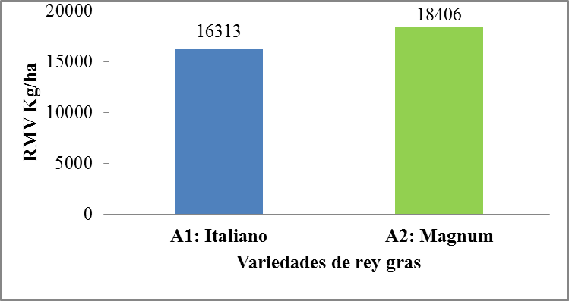

Gráfico N° 1: Rendimiento promedio de materia verde en dos variedades de rye grass en kg/ha, Yatapamba. 2017.

5.2. Variables agronómicas para el factor B: Niveles de encalado

Cuadro N° 2. Resultados de la prueba de Tukey al 5% en el factor B (niveles de encalado de las variables: altura de planta (AP); longitud de la raíz (LR); número de macollos por planta (NMP); número de plantas por m² (NPm²); porcentaje de emergencia (PE); vigor de planta (VP) y volumen de la raíz (VR). Yatapamba 2017.
Variables | FB: Promedios |  |  |  |  |  |  |  | Media general | CV %
 | B1: 0 Tm | R | B2: 2 Tm | R | B3: 4 Tm | R | B4: 6 Tm | R
AP (*) | 16,7 | A | 17,2 | A | 18,3 | A | 20,7 | A | 18.2 cm | 15.78
LR (NS) | 10 | A | 10 | A | 9,4 | A | 9,4 | A | 9.7 cm | 9.25
NMP (*) | 3 | B | 3 | AB | 3 | AB | 4 | A | 3 mac | 8.74
NP m² (**) | 1633 | B | 1740 | A | 1750 | A | 1687 | AB | 1702 plts | 3.36
PE (*) | 79,9 | B | 85,1 | A | 86,1 | A | 82,7 | AB | 83.4 % | 3.16
RMV/ha(*) | 14313 | A | 16313 | A | 19000 | AB | 19813 | B | 17359 | 19.11
VP (**) | 5 | B | 7 | A | 7 | A | 7 | A | 7 Mb | 15.11
VR (NS) | 1,5 | A | 1,4 | A | 1,3 | A | 1,5 | A | 1.4 cc | 19.60
Fuente: Investigación en el campo 2017.
NS = No significativo
*= significativo
** = Altamente significativo
Promedios con la misma letra, son estadísticamente igual al 5%, Promedios con distinta letra son, estadísticamente diferentes al 5%.
Factor B: Niveles de encalado
La respuesta de los niveles de encalado donde tuvo efecto positivo fueron en las siguientes variables: altura de planta (AP); número de macollos por planta (NMP); número de plantas por m² (NPm²); porcentaje de emergencia (PE), vigor de planta (VP) y rendimiento de materia verde por hectárea (RMV/ha) (Cuadro N° 2).
Se presentó respuesta similar en las variables: longitud de la raíz (LR) y volumen de la raíz (VR) (Cuadro N° 2).
En las variables que presentó el efecto de encalado son las siguientes:
La respuesta de los niveles de encalado en cuanto a altura de planta (AP) se presentó en B4: 6 Tm de encalado registrándose con una altura de 20.7 cm y el que presento menor altura de plantas fue la B1: 0 Tm de 16.7 cm.

Gráfico N° 2. Nivel de encalado en altura de plantas.
En la variable número de macollos por planta, que obtuvo en todos los niveles de encalado, fueron similares con un promedio de 3 macollos por planta.
En la variable Número de platas por m² con los niveles de encalado fueron diferentes estadísticamente, además numéricamente fueron similares obteniéndose en el B3: 4 Tm de encalado con 1750 plantas, y el menor número de platas se registró en B1: 0 Tm de encalado con 1633 plantas por m².
El mayor valor de porcentaje de emergencia en los niveles de encalados se obtuvo en B3: 4 Tm de encalado con 86% y el menor porcentaje de emergencia se obtuvo en B1: 0 Tm de encalado con 79.9 % de emergencia.
En cuanto a la variable vigor de planta de acuerdo a los niveles de encalados, las más vigorosas fueron el B2: 2 TM; B3: 4 Tm y B4: 6 Tm de encalado con un equivalente a 7 que corresponde a una escala muy buena, mientras que en B1: 0 Tm de encalado se registró en un equivalente a 5 donde se considera como buena.
La respuesta de los niveles de encalado en cuanto al rendimiento de materia verde en kg/ha fue significativo (*) con una media general de 17359 kg/ha, registrándose en la B4: 6 Tm de encalado un rendimiento más alto de 19813 kg/ha.

Gráfico N° 3. Rendimiento kg/ ha de materia verde por niveles de encalado

5.3. Variables agronómicas para las interacciones de los factores: Variedades por niveles de encalado (AxB)

Cuadro N° 3. Resultados de la prueba de Tukey al 5% en la interaccion AxB (variedades rye grass por niveles de encalado de las variables: altura de planta (AP); longitud de la raíz (LR); número de macollos por planta (NMP); número de plantas por m² (NPm²); porcentaje de emergencia (PE); vigor de Planta (VP) y volumen de la raíz (VR). Yatapamba 2017.
Variables | Interacción de factores AxB (Promedios) |  |  |  |  |  |  |  | Media general | CV %
AP (NS) | T8 | T6 | T4 | T7 | T3 | T5 | T1 | T2 | 18.2 cm. | 15.78
R | 22,5 | 19,3 | 18,9 | 18,6 | 18 | 17,2 | 16,3 | 15,1
 | A | AB | AB | AB | AB | AB | AB | B
LR (NS) | T6 | T5 | T7 | T8 | T1 | T2 | T4 | T3 | 9.7 cm. | 9.25
R | 10,5 | 10,4 | 10,2 | 10,1 | 9,6 | 9,5 | 8,8 | 8,6
 | A | A | A | A | A | A | A | A
NMP (NS) | T8 | T4 | T2 | T1 | T3 | T6 | T7 | T5 | 3 mac. | 8.74
R | 4 | 4 | 3 | 3 | 3 | 3 | 3 | 3
 | A | AB | AB | AB | AB | AB | AB | B
NPm² (NS) | T2 | T3 | T4 | T1 | T7 | T6 | T8 | T5 | 1702 pts. | 3.36
R | 1918 | 1880 | 1864 | 1814 | 1619 | 1561 | 1510 | 1453
 | A | A | A | A | B | BC | BC | C
PE (NS) | T7 | T6 | T8 | T5 | T2 | T3 | T4 | T1 | 83.42 % | 3.16
R | 93,96 | 90,56 | 87,85 | 84,63 | 79,66 | 78,13 | 77,46 | 75,1
 | A | AB | AB | BC | CD | D | D | D
RMV/ m² (NS) | T8 | T3 | T6 | T7 | T4 | T5 | T2 | T1 | 1.74 kg/ m² | 19.11
R | 2,150 | 1,9625 | 1,8375 | 1,8375 | 1,8125 | 1,5375 | 1,425 | 1,325
 | A | AB | AB | AB | AB | AB | AB | B
RMV/ha (NS) | T8 | T3 | T6 | T7 | T4 | T5 | T2 | T1 | 17359 kg/ha | 19.11
R | 21500 | 19625 | 18375 | 18375 | 18125 | 15375 | 14250 | 13250
 | A | AB | AB | AB | AB | AB | AB | B
VP (*) | T6 | T7 | T4 | T8 | T3 | T5 | T2 | T1 | 7 Mb | 15.11
R | 9 | 8 | 7 | 7 | 7 | 6 | 5 | 4
 | A | AB | AB | AB | B | BC | BC | C
VR (NS) | T8 | T7 | T5 | T6 | T1 | T4 | T2 | T3 | 1.4 cc | 19.60
R | 1,7 | 1,6 | 1,6 | 1,5 | 1,5 | 1,3 | 1,2 | 1
 | A | A | A | A | A | A | A | A
Fuente: Investigación en el campo 2017.
NS = No significativo
*= significativo
** = Altamente significativo
Promedios con la misma letra, son estadísticamente igual al 5%, Promedios con distinta letra son, estadísticamente diferentes al 5%.

Interacciones AxB (Variedades de rey gras vs niveles de encalado
Existió un efecto significativo de factores (variedades por niveles de encalado) únicamente para la variable: vigor de la planta (VP) (Cuadro N° 3), con una media general de 7 que mediante la escala es muy buena, para el resto de componentes como: AP, LR, NMP, NPm2, PE, RMV/ha y VR fueron similares estadísticamente.
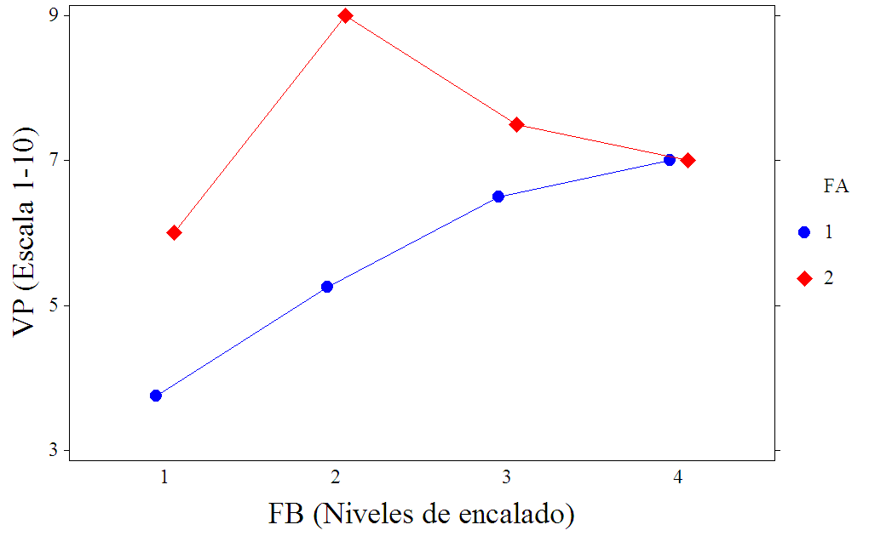

Gráfico N° 4. Interacción de AxB variable vigor de planta.
Para el rendimiento de materia verde no existió efecto significativo pero numéricamente fueron diferentes. (Cuadro N° 3 y Gráfico N° 5),

El rendimiento promedio de materia verde se registró en A2B4: variedad Magnum 21500 kg/ha y el menor rendimiento en A1B1: variedad Italiano con 0 Tm de encalado con 13250 Kg/ ha (Cuadro N° 3 y Gráfico N° 5).
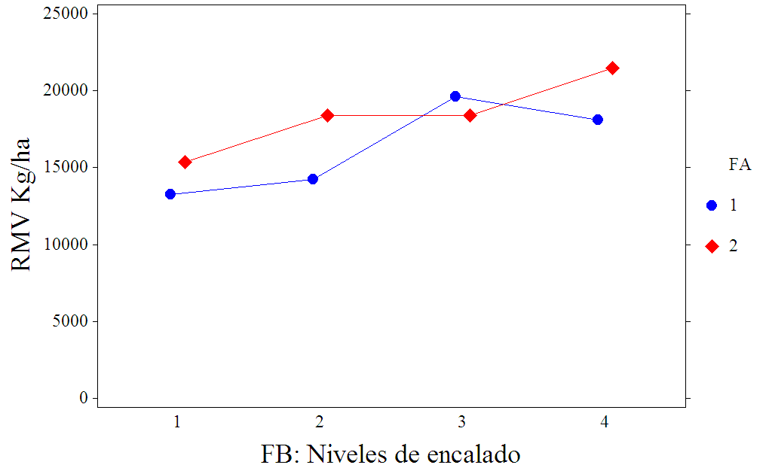

Gráfico N° 5. Interacción de factores AxB en la variable RMV Yatapamba 2017.

Cuadro N° 4. Análisis de laboratorio del contenido de cenizas, proteína y fibra.
ANÁLISIS DE FORRAJE DE RYE GRASS
Tratamientos | %HUMEDAD |  | %CENIZA |  | %PROTEÍNA |  | %FIBRA
T1 | 8,02 | UNE-EN 14774-3 | 9,70 | UNE-EN 14775 | 11,75 | M. DUMAS | 20,22 | WEENDE
T2 | 7,84 | UNE-EN 14774-4 | 9,64 | UNE-EN 14776 | 12,38 | M. DUMAS | 20,2 | WEENDE
T3 | 7,81 | UNE-EN 14774-5 | 9,94 | UNE-EN 14777 | 12,19 | M. DUMAS | 19,95 | WEENDE
T4 | 7,72 | UNE-EN 14774-6 | 9,21 | UNE-EN 14778 | 13,13 | M. DUMAS | 21,96 | WEENDE
T5 | 8,00 | UNE-EN 14774-7 | 11,49 | UNE-EN 14779 | 14,5 | M. DUMAS | 19,58 | WEENDE
T6 | 7,77 | UNE-EN 14774-8 | 9,69 | UNE-EN 14780 | 11,19 | M. DUMAS | 18,71 | WEENDE
T7 | 8,00 | UNE-EN 14774-9 | 9,91 | UNE-EN 14781 | 12,19 | M. DUMAS | 19,81 | WEENDE
T8 | 8,33 | UNE-EN 14774-10 | 10,40 | UNE-EN 14782 | 11,81 | M. DUMAS | 20,24 | WEENDE

De acuerdo a los análisis obtenidos del laboratorio de Nutrición y Calidad de la UEB en cuanto a los indicadores de la composición nutritiva elementales como proteína, fibra y ceniza expresados en porcentaje, fueron los siguientes:

En el análisis realizado del contenido de humedad se registró en lo siguiente, el tratamiento con más humedad presentó T8: variedad Magnum con 6 Tm de encalado con 8.33 % de humedad y el tratamiento con menos porcentaje de humedad fue el T4: variedad Italiano con 6 Tm de encalado con 7.72 % de humedad. (Cuadro N° 4 y Gráfico N° 6)

Gráfico N° 6. Contenido de porcentaje de humedad de los tratamientos

El análisis de contenido de cenizas de los tratamientos que presentó el porcentaje más alto fue en el T5: variedad Magnum con 0 Tm de encalado con 11.49 %, y el tratamiento con menor porcentaje se registró en el T4: variedad Italiano con 6 Tm de encalado con 9.21 %.

Gráfico N° 7. Análisis del contenido de cenizas en porcentaje.
Resultados de análisis de porcentaje de contenido de proteínas, el tratamiento que registró con mayor porcentaje fue en T5: variedad Magnum con 0 Tm de encalado con 14.5 % y menor porcentaje fue en T6: variedad Magnum con 2 Tm de encalado con 11.19 %.

Gráfico N° 8. Resultados de los análisis del contenido de proteína.
En el contenido de porcentaje de fibra se obtuvo en el T4: variedad Italiano con 6 Tm de encalado con el 21.96 % de contenido de fibra y el menor porcentaje se registró en T6: variedad Magnum con 2 Tm de encalado con el 18.71 % de fibra.

Gráfico N° 9. Porcentaje de fibra en los tratamientos.

Cuadro N° 5 . Resultados de los análisis de contenido de materia seca de rye gras en (%).
TRATAMIENTOS | % MS
T1 | 17.6
T2 | 20.6
T3 | 18.6
T4 | 20
T5 | 18
T6 | 13.8
T7 | 15
T8 | 13.2

Los resultados reportados del laboratorio de Nutrición y Calidad de la UEB en lo que corresponde al contenido de materia seca fueron los siguientes.
En el análisis se obtuvo un alto porcentaje de materia seca en T2: variedad Italiano con 2 Tm de encalado con el 20.6 % y el menor porcentaje se obtuvo en T8: variedad Magnum con 6 Tm de encalado con el 13.2 % de materia seca. (Cuadro N° 5 y Grafico N° 10).

Gráfico N° 10. Resultados de análisis de contenido de materia seca, variedades vs niveles de encalado.

5.4. Análisis de correlación y regresión lineal

Cuadro N° 6. Resultados del análisis de correlación y regresión lineal de las variables independientes (Xs) que tuvieron significancia estadística con el rendimiento de materia verde de rye grass: (Variable dependiente –Y). Yatapamba. 2017.
Variables independientes (Xs) | Coeficiente de correlacion ¨r¨ | Coeficiente de regresión ¨b¨ | Coeficiente de determinación (R2) (%)
AP | 0,8650 * | 0,10288 | 74
LR | 0,3985 * | 0,10879 | 15
NMP | 0,4487 * | 0,5105 | 20
VP | 0,6180 ** | 0,16175 | 38
VR | 0,5102 * | 0,63964 | 26
Fuente: Investigación en el campo 2017.

5.4.1. Coeficiente de correlación (r)
En esta investigación en la localiad Yatapamba, las variables independientes que tuvieron relación significativa positiva con el rendimiento de materia verde fueron: altura de plantas (AP); longitud de raíz (LR); número de macollos por planta (NMP); vigor de planta (VP) y volumen de raíz (VR) (Cuadro N° 6).

5.4.2. Coeficiente de regresión (b)
En cuanto a este análisis no existieron variables que redujeron el rendimiento de materia verde. Los componentes que incrementaron el rendimiento de materia verde en la variable dependiente fueron: altura de plantas (AP); vigor de planta (VP) y volumen de raíz (VR); es decir a promedios más altos de estas variables independientes mayor rendimiento de materia verde en kg/ha. (Cuadro N°6)

5.4.3. Coeficiente de determinación (R²)
En esta investigación las variables que contribuyeron a incrementar rendimiento de materia verde fueron las variables independientes como altura de planta (AP), vigor de planta (VP). (Cuadro N° 6 y Gráficos N° 11 y 12)
La variable que contribuyó a incrementar el rendimiento de materia verde fue la variable altura de planta (AP) con 74%, esto fue debido a que la planto presento una mayor altura en cuanto a su tamaño.
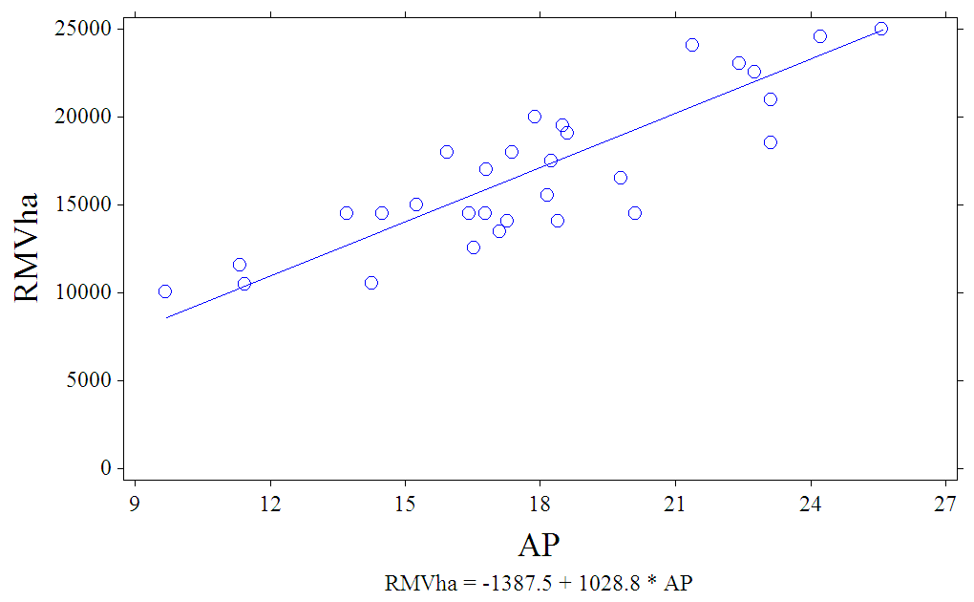

Gráfico N° 11. Regresión lineal altura de planta vs el rendimiento.
La variable independiente que contribuyó a incrementar el rendimiento de materia verde fue vigor de planta (VP) con 38%, debido a su sanidad y buen desarrollo que presentaron las plantas.
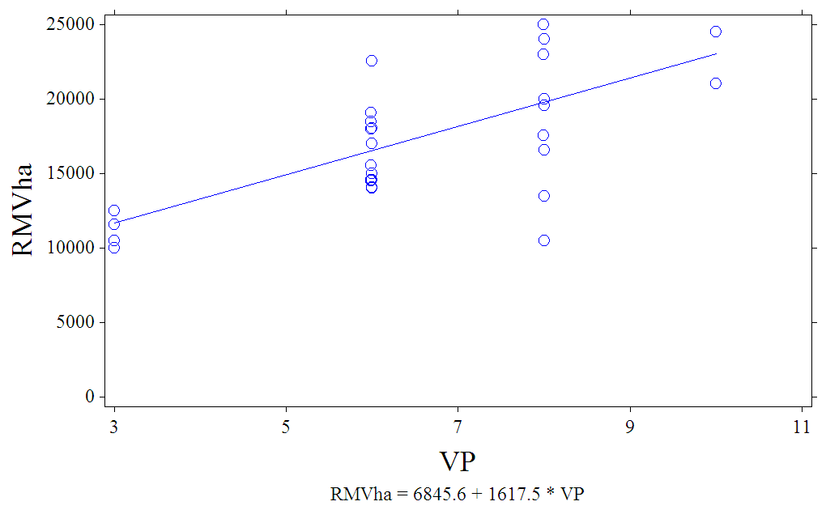

Gráfico N° 12. Regresión lineal vigor de planta vs el rendimiento.

5.5. Análisis económico de presupuesto parcial (AEPP) y tasa marginal de retorno (TMR %)

Cuadro N° 7. Análisis económico de presupuesto parcial y tasa marginal de retorno.
Tratamientos | T1 | T2 | T3 | T4 | T5 | T6 | T7 | T8
RTO. Kg/Ha. | 13250 | 14250 | 19625 | 18125 | 15375 | 18375 | 18375 | 21500
Rto. Ajustado al 10 % Kg/Ha. | 11925 | 12825 | 17663 | 16313 | 13838 | 16538 | 16538 | 19350
Ingreso bruto en $ /Ha. | 2385 | 2565 | 3532 | 3262 | 2767 | 3307 | 3307 | 3870
Costos q varían c/t Kg/Ha.
Costo de cal agrícola | 0 | 800 | 1600 | 2400 | 0 | 800 | 1600 | 2400
Costo semilla (Italiano) | 133 | 133 | 133 | 133 | 0 | 0 | 0 | 0
Costo semilla (Magnum) | 0 | 0 | 0 | 0 | 242 | 242 | 242 | 242
Costo de mano de obra | 220 | 240 | 240 | 240 | 220 | 240 | 240 | 240
Total de costos q varían en $/Ha. | 353 | 1173 | 1973 | 2773 | 462 | 1282 | 2082 | 2882
Total de beneficio neto $/Ha. | 2032 | 1392 | 1559 | 489 | 2305 | 2025 | 1225 | 988

Cuadro N° 8. Análisis de dominancia
TRAMIENTO Nº | Total de costos q varían USD/Ha | Total de Beneficios Netos USD/ha | Dominancia (D)
T1 | 353 | 2032 | √
T5 | 462 | 2305 | √
T2 | 1173 | 1392 | D
T6 | 1282 | 2025 | D
T3 | 1973 | 1595 | D
T7 | 2082 | 1225 | D
T4 | 2773 | 489 | D
T8 | 2882 | 988 | D

Cuadro N° 9. Cálculo de la tasa marginal de retorno
Tratamiento Nº | Total de Costos que varían USD/ha | Fórmula: TMR = ∆CV | Total de Beneficio Neto USD/ha | Fórmula: TMR ∆BN | TMR % | x cada $ invertido gano
T1 | 353 |  | 462
 |  | 1679 |  | 1843 | 164 | 1.64
T5 | 2032 |  | 2305

En función de los resultados económicos únicamente de presupuesto parcial para cosecha en materia verde se tomó en cuenta los costos que varían en cada tratamiento como la cal agrícola, semilla de las variedades de rye grass, mano de obra. El precio promedio de venta en kg de materia verde de rye grass fue de 0.20 centavos de dólares americanos en las dos variedades A1: variedad Italiano y A2: variedad Magnum.
Cal agrícola a 0.4 centavos de dólar/kg, semilla de pasto rye grass variedad Italiano 2.21dólar/kg, de variedad Magnum a 4.03 dólar, el valor jornal fue de 12 dólares.

5.6. Análisis de la tasa marginal de retorno
La tasa marginal de retorno (TRM), se calculó con la siguiente fórmula:
$TMR=\frac{∆BN}{∆CV}x 100$
∆BN = Incremento en el Beneficio neto ($/ha)
∆CV = Incremento en los costos que varían ($/ha)
100 = Porcentaje
En el rendimiento de materia verde de rye grass en T1 y T5 se calculó un valor de TMR 164%; tomando en cuenta únicamente los costos que varían, donde el productor por cada dólar invertido tiene una ganancia de 1.64 dólares (Cuadro N° 9) esto no es ganancia neta, únicamente es una proyección en función de costos que varían en %/ha.

VI. COMPROBACIÓN DE LA HIPÓTESIS
En relación a los resultados obtenidos en la presente investigación se acepta la hipótesis alterna, porque la calidad nutricional y el rendimiento de pasto rye grass en la localidad de Yatapamba si depende de los niveles de encalado y las variedades.
H_{A}. La calidad nutricional y el rendimiento de pasto rye grass en la localidad de Yatapamba si depende de los niveles de encalado y las variedades.

VII. CONCLUSIONES Y RECOMENDACIONES

7.1. CONCLUSIONES
En las variedades de pasto rye grass en cuanto al rendimiento de materia verde por hectárea fueron diferentes, registrándose A2 variedad Magnum con un rendimiento de 18406 kg/ha y A1 variedad Italiano con un rendimiento bajo de 16313 kg/ha. Presentándose una diferencia de rendimiento entre las variedades Italiano y Magnum de 2093 kg/ha.
La respuesta del rye grass a los niveles de encalado fue positiva, obteniendo un rendimiento de materia verde en B4: con 6 Tm de encalado/ha de 19813 kg/ha y B1 con 0 Tm de encalado/ha que registró 14313 kg/ha, existiendo una diferencia de 5500 kg/ha entre el mayor y menor promedio.
En la interacción de los factores: Variedades por niveles de encalados se obtuvo una respuesta de diferencia numérica; obteniendo un valor más alto en T8: variedad Magnum con 6 Tm de encalado/ha con un rendimiento de materia verde de 21500 kg/ha, y el menor valor se registró en T1: variedad Italiano con 0 Tm de encalado/ha con un rendimiento de materia verde de 13250 kg/ha. Presentándose un efecto principal de rendimiento en esta interacción, de 8250 kg/ha.
En los contenidos nutricionales en cuanto a porcentaje de ceniza se registró en T5: con 11.49%; el tratamiento con mayor contenido de proteínas se registró en T5: 14.5% y el T8: con 20.24% de contenido de fibra, económicamente la alternativa tecnológica para cultivar el rye grass con niveles de encalado en cuanto al rendimiento de materia verde fue el T1 y T5 con cero toneladas de encalado, se calculó un valor de TMR 164%; tomando en cuenta únicamente los costos de que varían, donde el productor por cada dólar invertido tiene una ganancia de 1.64 dólares/ha.

7.2. RECOMENDACIONES
En función de los resultados obtenidos se recomienda lo siguiente:
- Para la zona agroecológica de Yatapamba y su área de influencia se recomiendan cultivar la variedad de rye grass Magnum, por su adaptabilidad y característica de vigor que posee la planta, por lo tanto presenta un mejor rendimiento.

- Para el pasto rye grass Magnum se recomienda aplicar 4Tm de encalado para mejorar el rendimiento de materia verde.

- Evaluar los niveles de encalado en los pastos de rye grass, en dos a tres servicios para determinar la eficiencia en cuanto al rendimiento.

- Evaluar las variedades de pasto rye grass de acuerdo al contenido nutricional en la palatabilidad de los rumiantes.

BIBLIOGRAFÍA
- Alarcón, A. 2007. Producción de forraje verde para ganado bovino en invierno. Reporte de resultados primer año. Instituto de Investigación y Capacitación Agropecuaria, Acuícola y Forestal del Estado de México. Producción de forraje verde para ganado bovino en invierno. Reporte de resultados primer año. Instituto de IUniversidad Autónoma de Chapingo México. p 58.

- Arenas, J. (s.f.). Manual de Forrajes y Pastos Cultivados. En línea http://www.perucam.com/presen/pdf/11.%20Manual%20t%E9cnico%20en%20forrajes%20y%20pastos%20cultivados.pdf

- Basaure, P. 2011. Enmiendas del suelo/uso de cales y yeso. En línea http://www.efa-dip.org/común/publicaciones/recomendadas/encalado.pdf

- Benitez, A. 2000. Pastos y forrajes. 3ra ed. Quito, Ecuador: Edit. Universidad Central del Ecuador. Pp. 25-56.

- Bernal, J. 2008. Obtenido de http://www.efa-dip.org/común/publicaciones /recomendadas/encalado.pdf

- Campillo, R. 2016. Informativo de trigo. En línea http://www.inia.cl/wp-content/uploads/2016/03/informativo-trigo-68.pdf

- Campos, R. 2010. Uso de carbonato de calcio para incrementar la efectividad biológica de antibioticos comerciales en el control de la mancha bacteriana xanthomonas vesicatoria en jitomate bajo condiciones de invernadero. Obtenido de https://tecnoagro.com.mx/revista/2009/no-54/uso-de-carbonato-de-calcio-para-incrementar-la-efectividad-biologica-de-antibioticos-comerciales-en-el-control-de-la-mancha-bacteriana-xanthomonas-vesicatoria-en-jitomate-bajo-condiciones-de-invernadero/

- Castro, H., & Gomez, M. 2010. Encalado. En línea http://www.producción-animal.com.ar/producción_y_manejo_pasturas/pasturas_fertilización/28-encalado.pdf

- División pecuaria-impulsores internacionales S.A.S. (s.f.). Recuperado el 2017, http://www.plmlatina.com.co/dev/src/secciones/división_pecuaria.pdf

- Enciclopedia Agropecuaria Terranova,1995. (s.f.).

- Enciclopedia agropecuaria. 1995. Colombia: Terranova.

- Espinoza, J. 2009. Acidez y encalado de suelos. En línea http://www.cia.ucr.ac.cr/pdf/libros/Acidez%20y%20encalado%20de%20suelos,%20libro%20por%20%20J%20Espinosa%20y%20E%20Molina.pdf

- Gonzalez, W. 2006. Estudio Y Evaluación En La Introducción De Pasturas. En línea http://www.engormix.com/estudio_evaluación_introducción_pasturas_s_artículos_983_AGR.htm

- Herbert, V. 2015. Cultivando-Pastos-Asociados. En línea http://www.care.org.pe/wp-content/uploads/2015/06/Cultivando-Pastos-Asociados-Sistematizacion1.pdf

- Howells, G. 2010. Control de acidez en los suelos. En línea http://www.ipni.net/ppiweb/iamex.nsf/$webindex/2C1CD131A9F4ECF706256B8000629397/$file/CONTROL+DE+LA+ACIDEZ+Y+ALCALINIDAD+Y+AUMENTE+LA+FERTILIDAD+DE+SUELO.pdf

- INEC-MAG-SICA. 2002. Número de upas y superficie por categorias de uso del suelo, segun regiones y provincias. En línea http://www.sica.gov.ec/censo/docs/nacionales/tabla2.htm.Abril 2008

- Londoño, P. 2000. Acidez y Encalamiento de los Suelos PROMICAL. Segunda Revisión. Itaguí, Colombia 34p.

- Lopez, I., Balocchi, O., & Dorner, J. 2006. Evaluación de la intensidad del pastoreo sobre atributos productivos y de sustentabilidad en producción de leche. Instituto de Producción Animal, Facultadde Ciencias Agrarias. Universidad Austral de Chile. p 25.

- Lesur, L. 2010. Manual de pasturas. Mexeco: Trillas.

- Manual de forrajes, 3. 2016. En línea http://www.produccion-animal.com.ar/produccion_y_manejo_pasturas/pasturas%20artificiales/170-MANUAL_DE_FORRAJES.pdf

- 21. Manual_pastos_y_forrajes_CRS_USDA_CIAT. 2015. En línea http://ciat-library.ciat.cgiar.org/articulos_ciat/biblioteca/Manual_pastos_y_forrajes_CRS_USDA_CIAT_2015.pdf

- Molina, E. 2008. Encalado para la corrección de la acidez del suelo. En línea http://anfacal.org/media/Biblioteca_Digital/Agricultura/Neutralizacion_de_Suelos_Ácidos/JM-encalado_y_acidez.pdf.

- Ortiz, R. 2006. Enmiendas de suelos ácidos. En línea http://www.engormix.com/agricultura/articulos/enmiendas-calizas-y-corrección-de-suelos-ácidos-t26579.htm

- Paredes, D. 2009. Evaluación del comportamiento productivo forrajero del Arrhenatherumelatius (pasto avena), mediante la aplicación de micorriza (Glomeramycota) más abono orgánico bovino. Tesis de grado. FIZ. FCP. ESPOCH. Riobamba-Ecuador. Pp.28-50.

- Paulo, V. 2009. Evaluación morfoagronómica y nutricional de cinco. En línea (http://bibdigital.epn.edu.ec/bitstream/15000/1664/1/CD-2283.pdf )

- Rivera, M. 2014. Regeneración de la pradera artificial con la aplicación de enmiendas e incorporación de especies forrajeras nativas - naturalizadas e introducidas. Tesis de grado Riobamba-Ecuador, Pp.21-30.

- ROBALINO, N. 2010. Influencia de la fertilización y el intervalo de pastoreo en el contenido de FDN y energía de una mezcla forrajera. Tesis de Grado. Ingeniero Agropecuario. Carrera de Ingeniería en Ciencias Agropecuarias, Escuela Politécnica del Ejército (ESPE). Influencia de la fertilización y el intervalo de pastoreo en el contenido de FDN y energía de una mezcla forrajera. Tesis de Grado. Ingeni-Sangolqui-Ecuador, Pp.20-45.

- Rocalba, S. A. 2005. Semillas forrajeras y pratenses. En línea http://www.rocalba.com/pdf/forrajeras.pdf

- Sanchez, J. 2012. pastos y forrajes. Guaranda.

- Segura, R. 2010. Hoja divulgativa. En línea http://cep.unep.org/ repcar/proyectos-demostrativos/costa-rica-1/publicaciones-corbana /HOJA%20DIVULGATIVA%20Nb03-2010%20CORRECCIÓN %20pH%20Y%20ACIDEZ.pdf

- Verdeos de invierno: rye grass. 2017. En línea http://www.produccion-animal.com.ar/producción_y_manejo_pasturas/pasturas_cultivadas_verdeos_invierno/37-ryegrass_anual.pdf

- Vargas, C. 2011. Evaluación de diferentes dósis de enmiendas húmicas en la producción primaria de forraje del (Lolium pernne) rye grass . En línea http://dspace.espoch.edu.ec/bitstream/123456789/1004/1/17T01057.pdf

- Vidal, J. 2004. Curso de Botánica. Memorias. Cuenca-Ecuador.

- https://es.wikipedia.org/wiki/Poaceae

- http://www.ugrj.org.mx/index.php?option=com_content&task=view&id=432&Itemid=521

- http://www.fundacionfedna.org/forrajes/ray-grass-verde

- http://fichas.infojardin.com/cesped/lolium-perenne-ray-grass-perenne-raygrass- ingles-ballico-aba.htm

- http://www.unavarra.es/herbario/pratenses/htm/Loli_pere_p.htm

- http://blog.clementeviven.com/?page_id=128

- http://www.unavarra.es/herbario/pratenses/htm/Loli_pere_p.htm

- http://html.rincondelvago.com/gramineas-forrajeras.html
- http://dspace.espoch.edu.ec/bitstream/123456789/1004/1/17T01057.pdf

- http://www.ugrj.org.mx/index.php?option=com_content&task=view&id=204&Itemid=140

- http://bueno-saber.com/aficiones-juegos-y-juguetes/ciencia-y-naturaleza/como-afecta-la-acidez-del-suelo-afecta-el-crecimiento-de-la-planta.php

- http://www.engormix.com

- http://fertiagrochile.cl/doc/Enmiendascalcareascompleto.pdf.

ANEXOS

ANEXO 1
MAPA DE UBICACIÓN DEL PROYECTO.
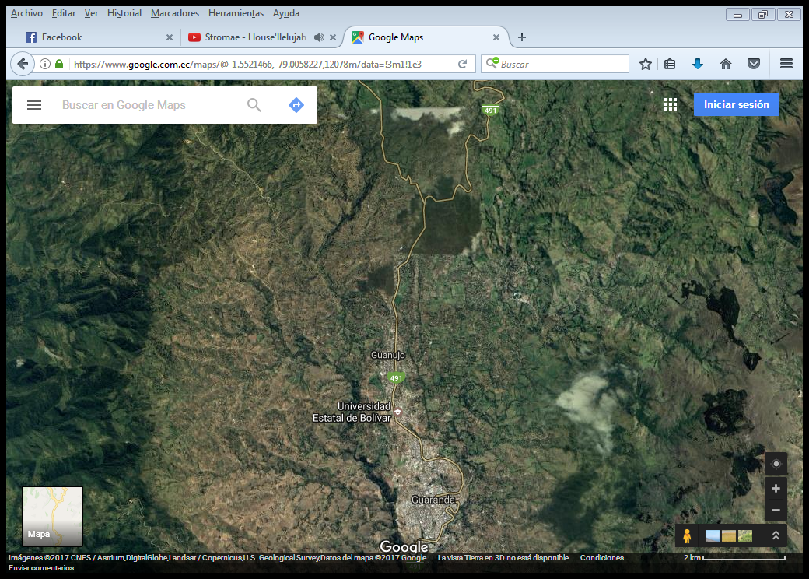
SECTOR YATAPAMBA
Fuente: https://www.google.com.ec/maps/place/Guaranda/@-1.5257856,-78.9940184,497m/data=!3m1!1e3!4m5!3m4!1s0x91d31633414f2155:0x7ff4699820ed74ad!8m2!3d-1.5904721!4d-78.9995154?hl=es

ANEXO 2
BASE DE DATOS DE LA INVESTIGACIÓN YATAPAMBA 2017
REP | FA | FB | PE | NPm2 | NMP | AP | LR | VR | RMVpa | VP | RMVha
1 | 1 | 1 | 78.12 | 1886 | 2.85 | 11.35 | 7.09 | 1.50 | 1.15 | 3 | 11500
1 | 1 | 2 | 79.58 | 1914 | 3.45 | 9.7 | 7.75 | 0.78 | 1.00 | 3 | 10000
1 | 1 | 3 | 80.20 | 1932 | 3.15 | 14.5 | 6.49 | 0.83 | 1.45 | 6 | 14500
1 | 1 | 4 | 76.58 | 1844 | 3.65 | 17.1 | 6.3 | 0.6 | 1.35 | 8 | 13500
1 | 2 | 1 | 83.83 | 1438 | 3 | 15.25 | 7.86 | 0.93 | 1.50 | 6 | 15000
1 | 2 | 2 | 89.84 | 1544 | 3.25 | 11.45 | 10.28 | 1.03 | 1.05 | 8 | 10500
1 | 2 | 3 | 92.88 | 1606 | 2.95 | 19.8 | 10.03 | 1.91 | 1.65 | 8 | 16500
1 | 2 | 4 | 87.28 | 1502 | 3.15 | 20.1 | 9.33 | 1.15 | 1.45 | 6 | 14500
2 | 1 | 1 | 76.83 | 1851 | 3.25 | 14.25 | 9.15 | 1.38 | 1.05 | 3 | 10500
2 | 1 | 2 | 79.70 | 1922 | 3 | 16.8 | 7.72 | 1.12 | 1.45 | 6 | 14500
2 | 1 | 3 | 81.33 | 1961 | 2.65 | 15.95 | 7.69 | 0.97 | 1.80 | 6 | 18000
2 | 1 | 4 | 79.75 | 1920 | 3.1 | 17.3 | 7.67 | 1.32 | 1.40 | 6 | 14000
2 | 2 | 1 | 85.58 | 1467 | 2.4 | 16.8 | 9.97 | 1.98 | 1.70 | 6 | 17000
2 | 2 | 2 | 86.28 | 1483 | 3.4 | 24.25 | 9.68 | 1.91 | 2.45 | 10 | 24500
2 | 2 | 3 | 93.29 | 1600 | 2.8 | 13.7 | 9.09 | 1.38 | 1.45 | 6 | 14500
2 | 2 | 4 | 87.22 | 1499 | 3.6 | 21.4 | 8.62 | 1.66 | 2.4 | 8 | 24000
3 | 1 | 1 | 76.66 | 1850 | 3.1 | 16.55 | 10.9 | 1.51 | 1.25 | 3 | 12500
3 | 1 | 2 | 80.62 | 1944 | 3.5 | 16.45 | 10.6 | 1.24 | 1.45 | 6 | 14500
3 | 1 | 3 | 76.04 | 1826 | 3.5 | 23.75 | 9 | 1.25 | 2.6 | 6 | 26000
3 | 1 | 4 | 78.54 | 1889 | 3.65 | 18.6 | 8.8 | 1.44 | 1.9 | 6 | 19000
3 | 2 | 1 | 85.64 | 1469 | 3 | 18.15 | 11.9 | 1.82 | 1.55 | 6 | 15500
3 | 2 | 2 | 90.49 | 1562 | 3.05 | 18.25 | 11 | 1.28 | 1.75 | 8 | 17500
3 | 2 | 3 | 94.34 | 1624 | 3.3 | 18.5 | 10.3 | 1.57 | 1.95 | 8 | 19500
3 | 2 | 4 | 87.80 | 1512 | 3.8 | 22.75 | 10.55 | 1.98 | 2.25 | 6 | 22500
4 | 1 | 1 | 68.79 | 1668 | 4.2 | 23.15 | 11.2 | 1.62 | 1.85 | 6 | 18500
4 | 1 | 2 | 78.72 | 1892 | 3.9 | 17.4 | 11.9 | 1.66 | 1.8 | 6 | 18000
4 | 1 | 3 | 74.95 | 1802 | 4.05 | 17.9 | 11.2 | 1.07 | 2.0 | 8 | 20000
4 | 1 | 4 | 74.95 | 1804 | 3.6 | 22.35 | 12.3 | 1.69 | 2.6 | 8 | 26000
4 | 2 | 1 | 83.48 | 1438 | 2.9 | 18.4 | 12 | 1.57 | 1.4 | 6 | 14000
4 | 2 | 2 | 95.62 | 1656 | 3.45 | 23.15 | 11.2 | 1.83 | 2.1 | 10 | 21000
4 | 2 | 3 | 95.39 | 1645 | 3.45 | 22.45 | 11.2 | 1.7 | 2.3 | 8 | 23000
4 | 2 | 4 | 89.08 | 1528 | 3.85 | 25.6 | 11.8 | 1.81 | 2.5 | 8 | 25000

ANEXO 3
RESULTADOS DE ANÁLISIS DEL SUELO ANTES DE LA SIEMBRA

RESULTADOS DE ANÁLISIS DE SUELO DESPUÉS DE LA SIEMBRA

ANEXO 4

EVIDENCIAS, SEGUIMIENTO Y EVALUACIÓN DEL ENSAYO. YATAPAMBA, 2017.
Toma de muestra inicial para análisis de suelo (Físico y Químico)
 | 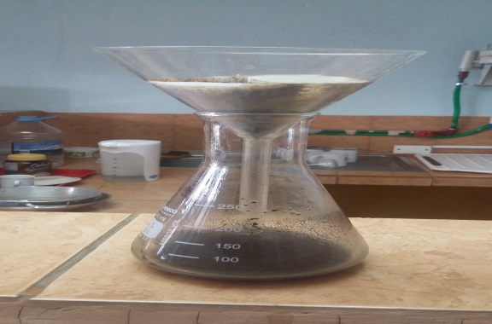
Defensa de perfil de proyecto de investigación
 | 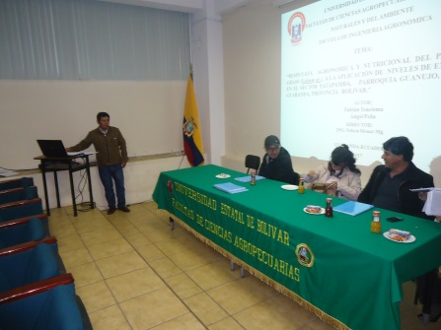
Preparación de suelo
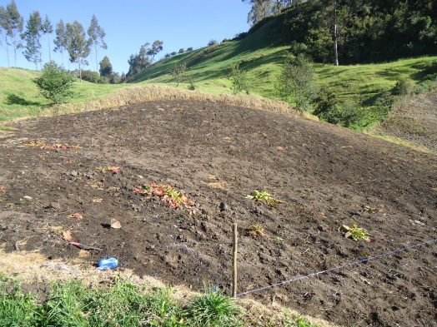 | 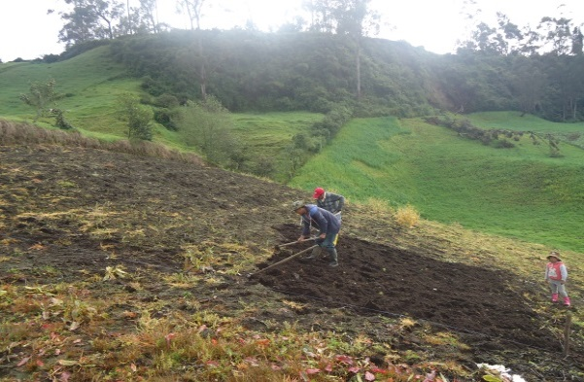
Distribución de las unidades experimentales y trazado de parcelas
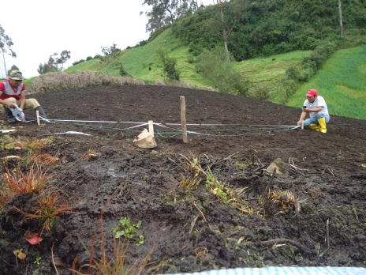 | 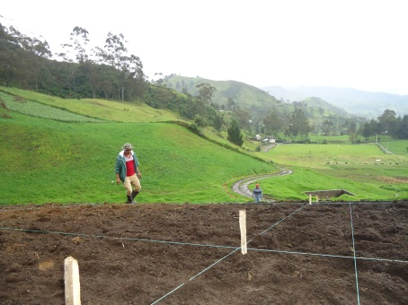
Encalado
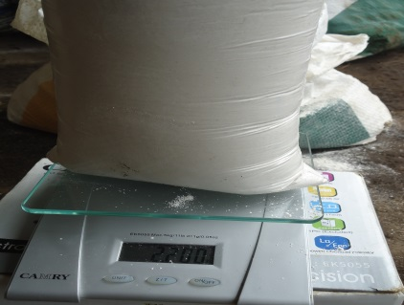 | 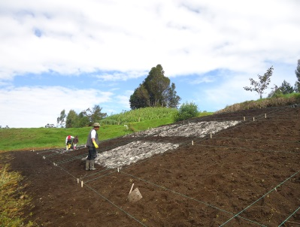
Fertilización de base y siembra
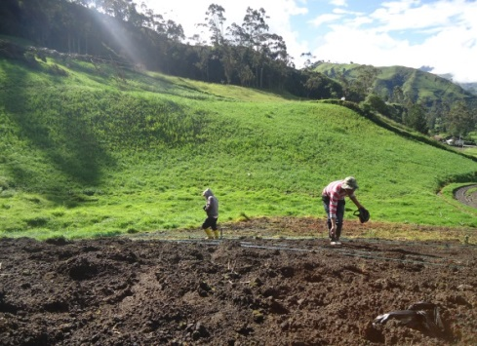 | 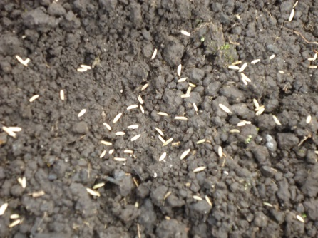
Riego
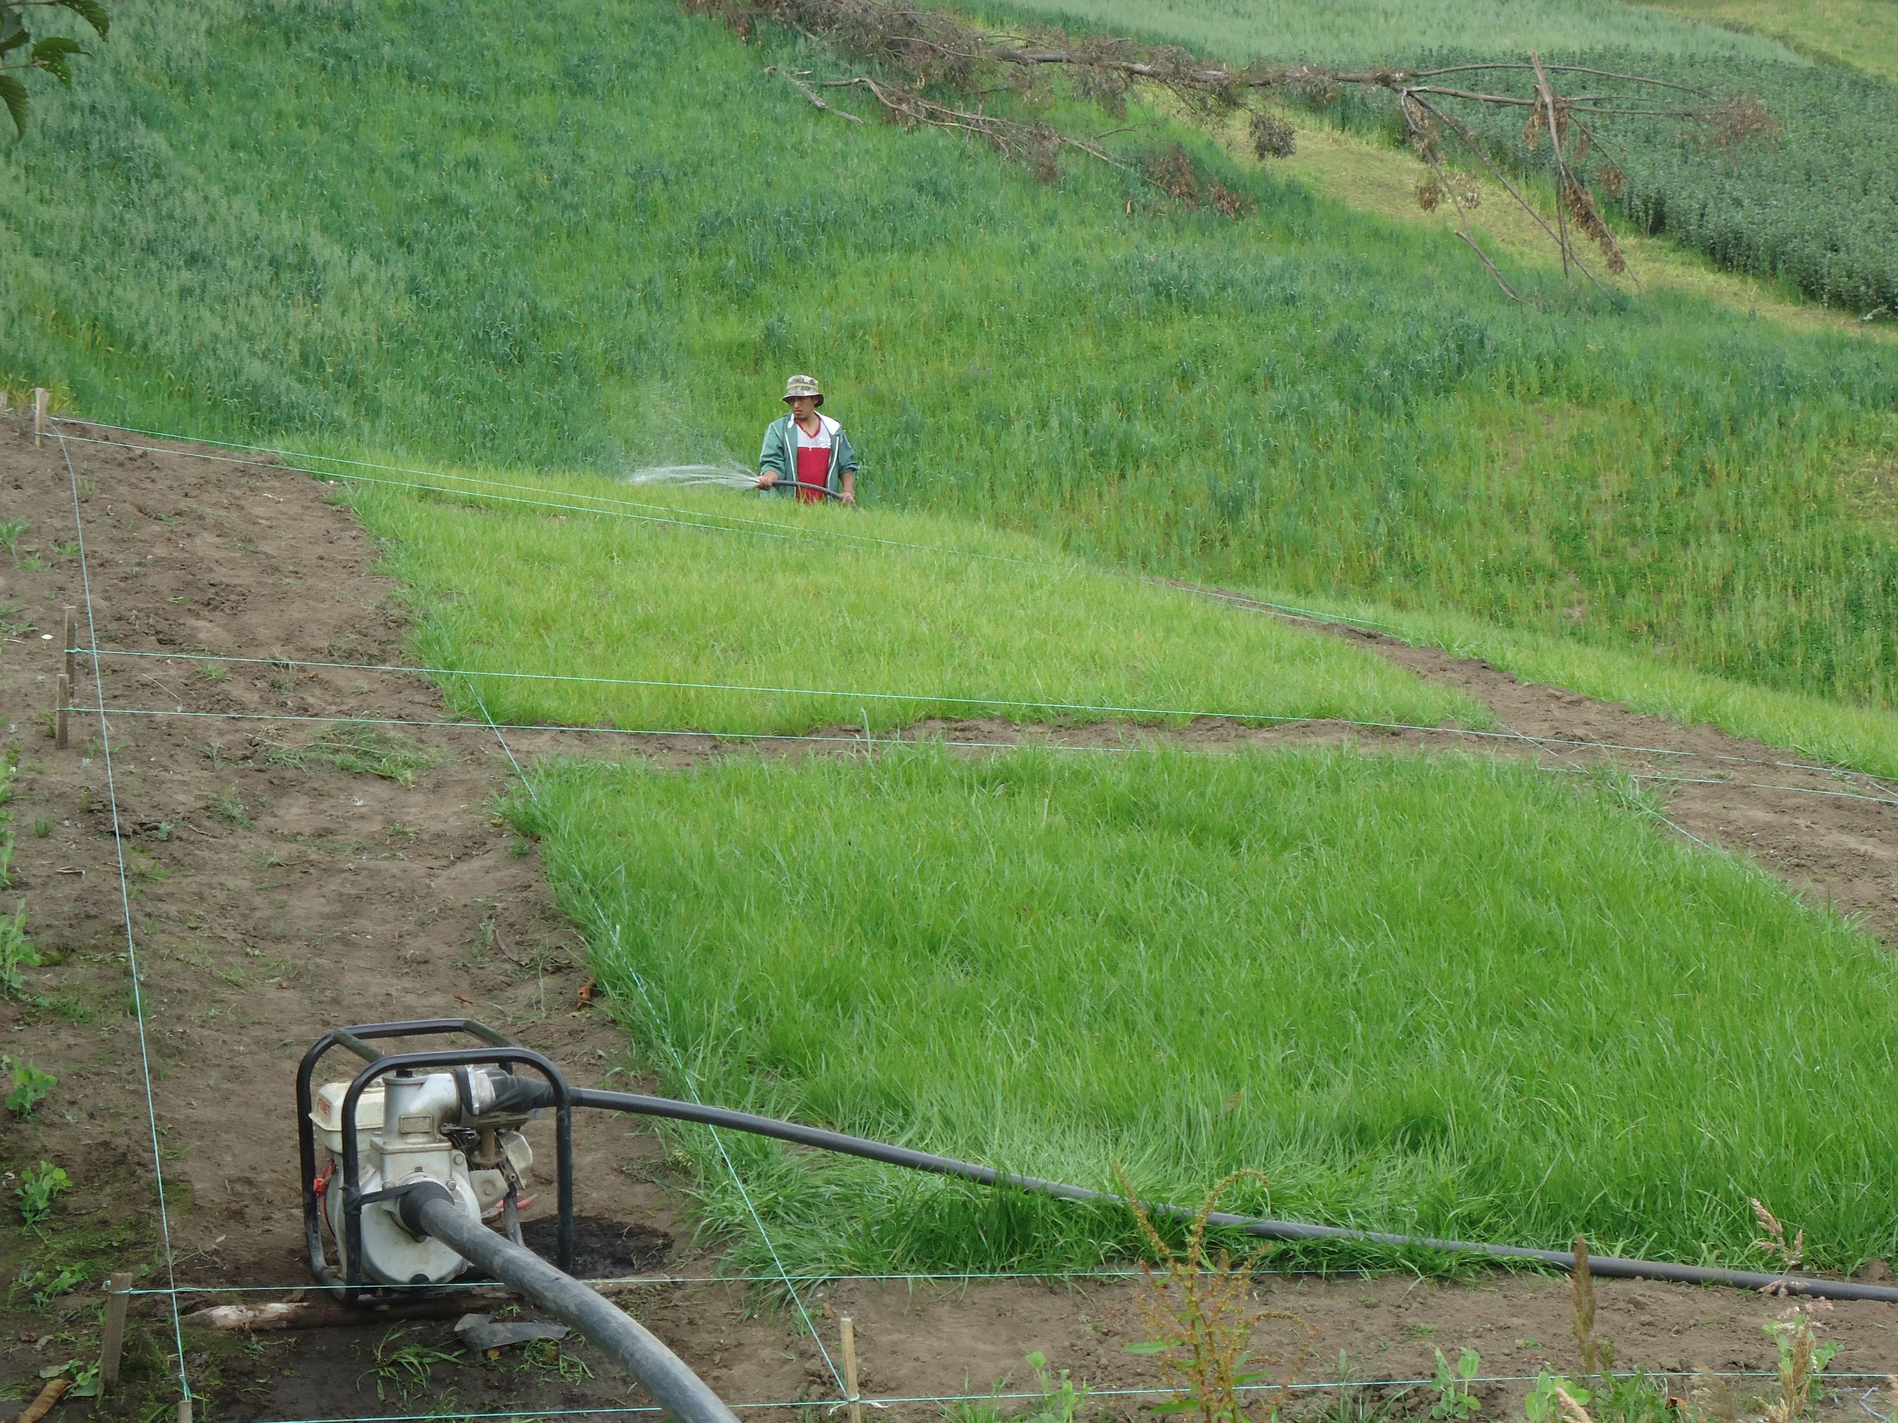 | 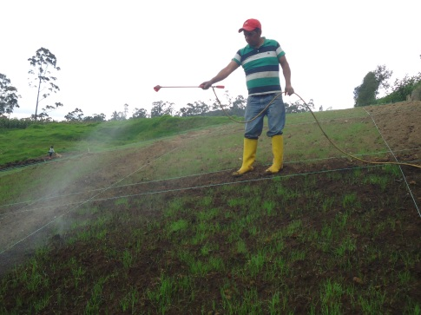
Control de malezas
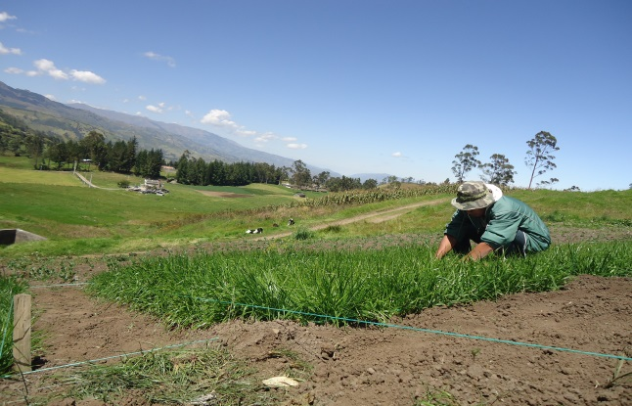
Porcentaje de emergencia (PE) | Número de plantas por metro cuadrado (NP m²
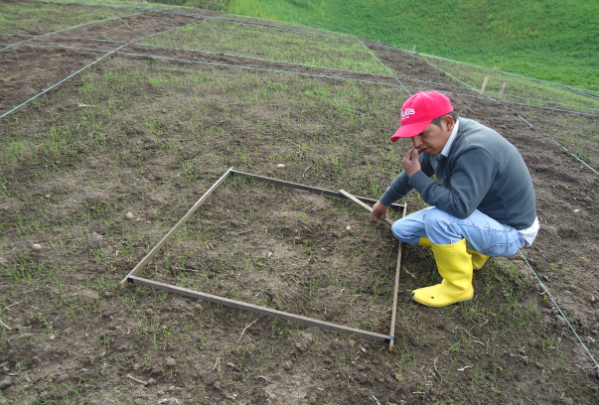 | 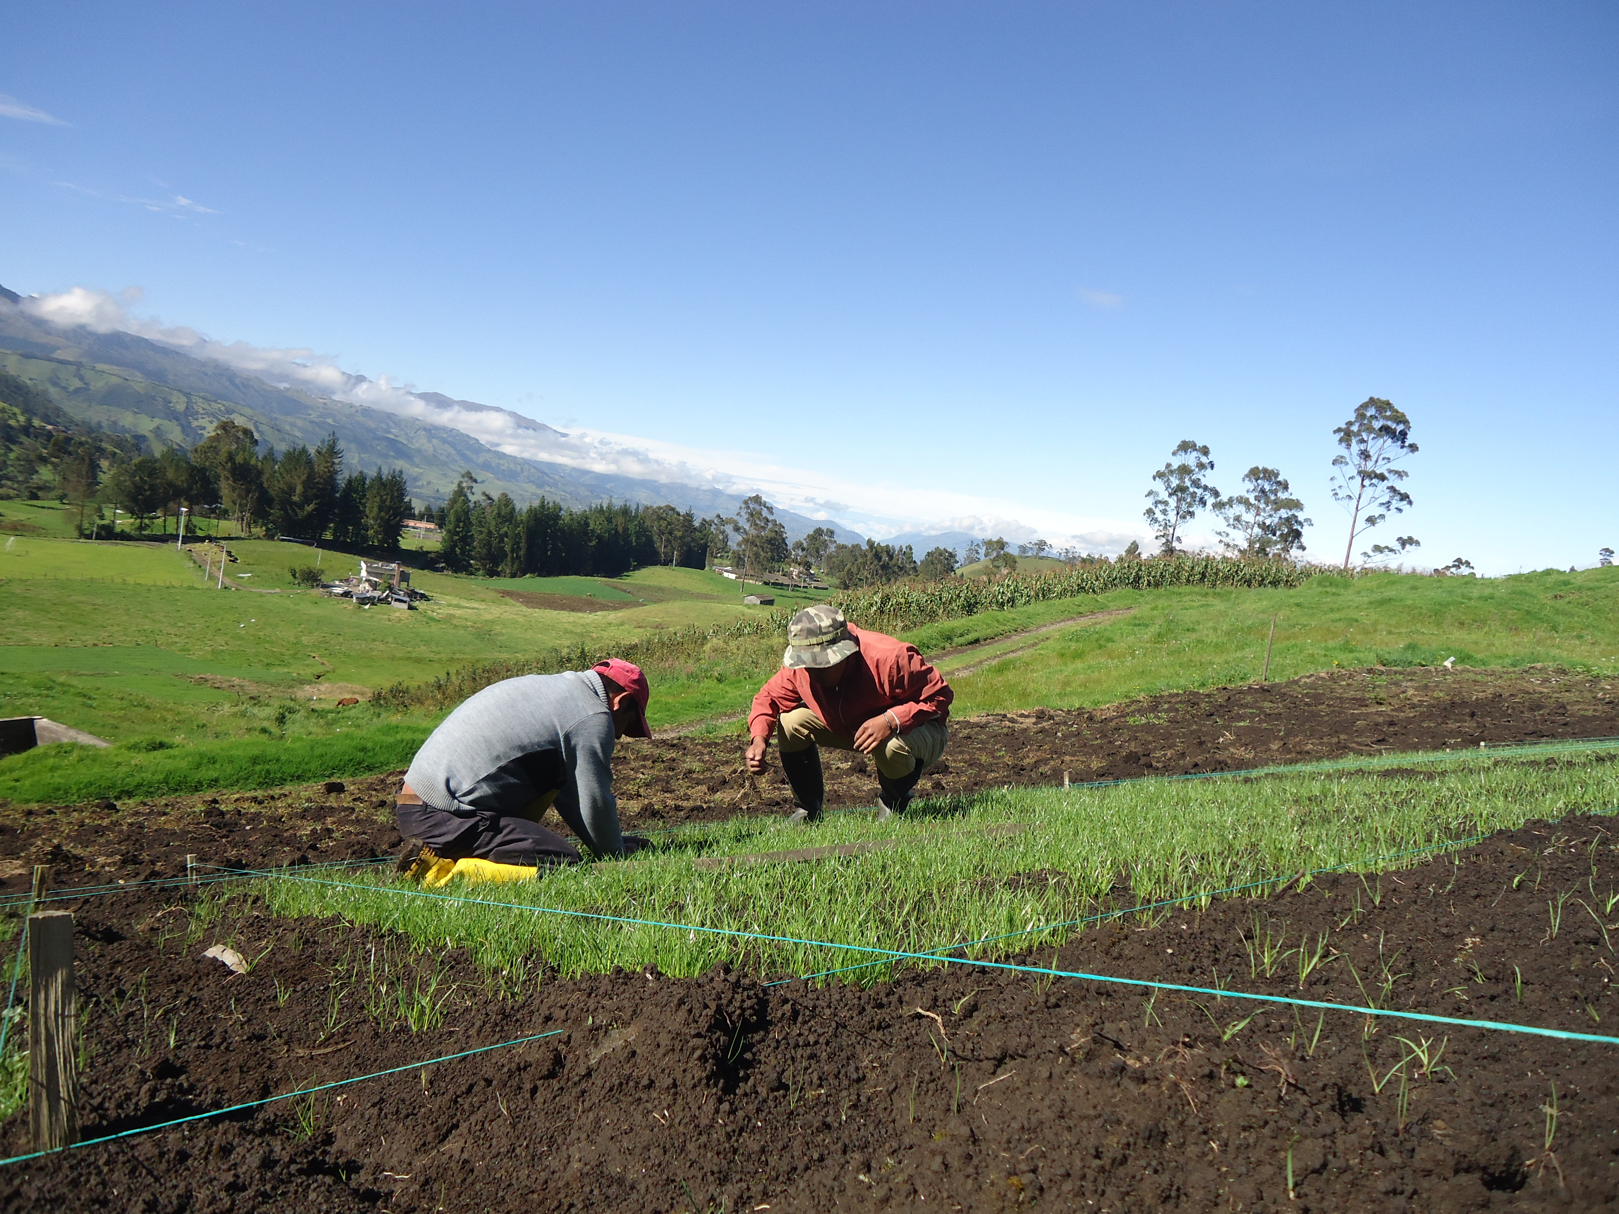
Número de macollos por planta (NMP) | Altura de planta (AP)
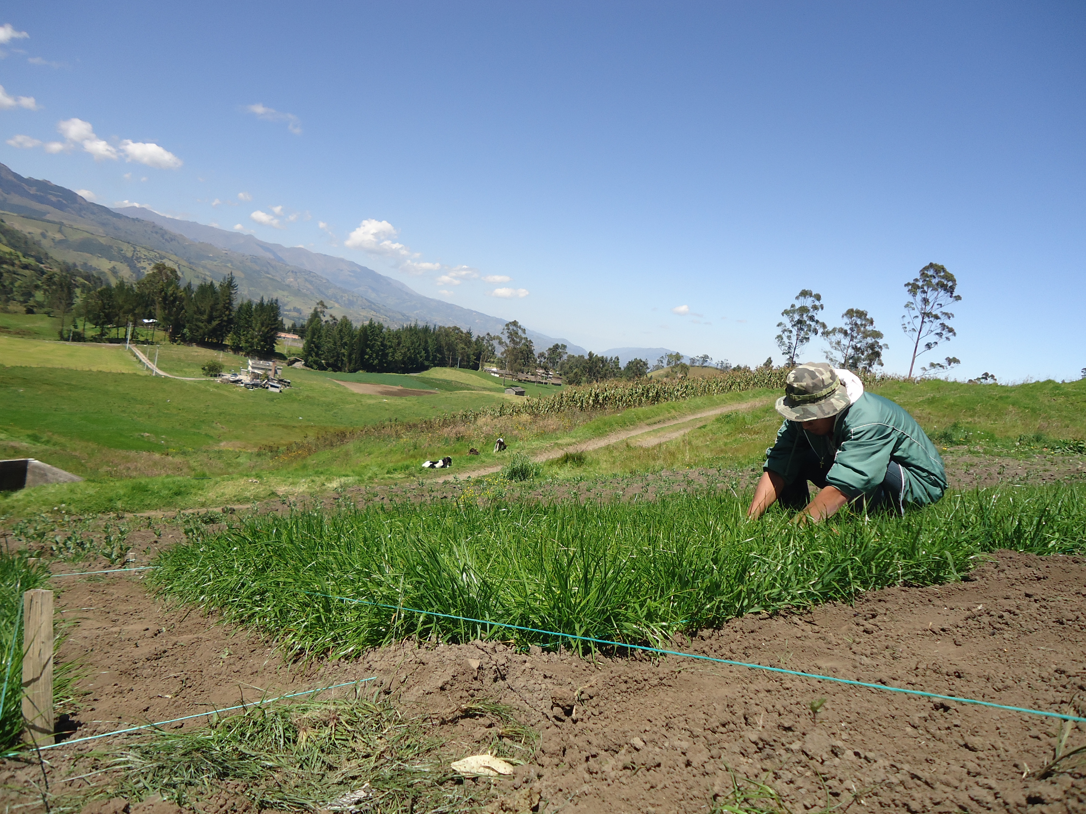 | 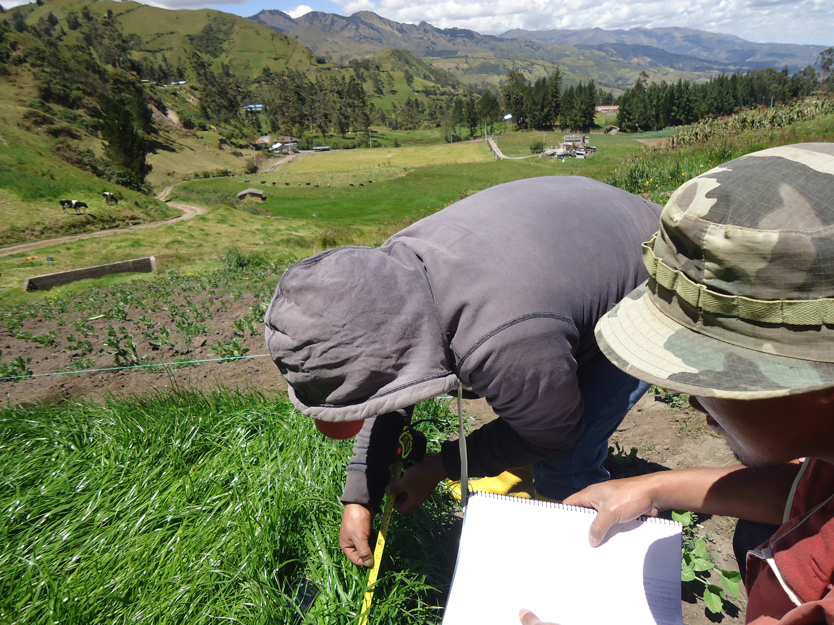
Visita de tribunal
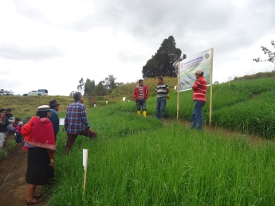 | 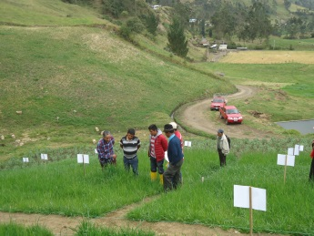
Longitud de la raíz (LR) | Volumen de la raíz (VR)
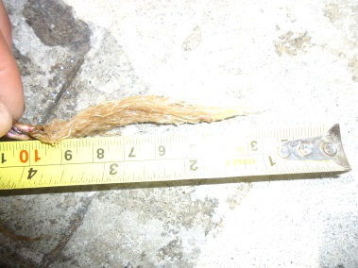 | 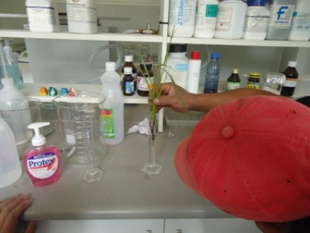
Rendimiento de materia verde por hectárea (RMV)
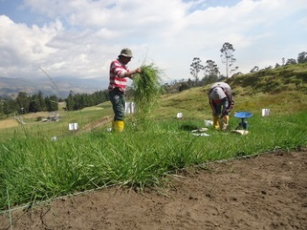 | 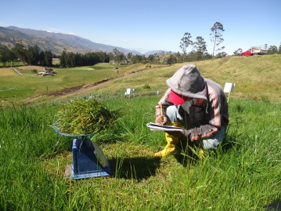
Porcentaje de materia seca (PMS) | Calidad nutricional del forraje (CNF)
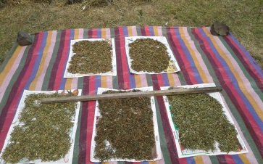 | 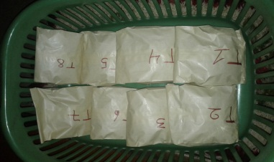
Toma de muestra final.
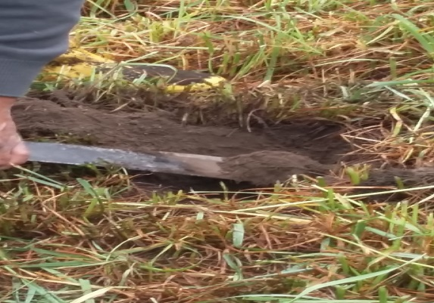 | 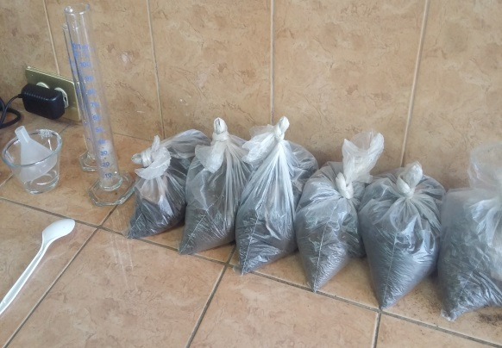

ANEXO 5
GLOSARIO DE TÉRMINOS TÉCNICOS.

Anual.- Plantas completas que completan su ciclo en un año; sólo tiene tallos fértiles, portadores de flores o esporangios; ver pterófitos.
Acidez.- Corresponde a la concentración de iones hidronio en disolución, extraída de la mezcla de suelo y agua o del suelo y una disolución extractora factores: Pérdida de la capa arable por erosión.
Ápice.- El concepto suele utilizarse en el ámbito de la botánica para nombrar a la punta de un fruto o de una hoja.
Apical.- Situado hacia la parte más alejada de donde se origina un órgano.
Ceniza.- Es el producto de la combustión de algún material, compuesto por sustancias inorgánicas no combustibles, como sales minerales.
Experimento.- Prueba que consiste en provocar un fenómeno en unas condiciones determinadas con el fin de analizar sus efectos o de verificar una hipótesis o un principio científico.
Estolón.- Tallo que crese paralelo al suelo y que raíza cada cierto trecho por encima del suelo o enterrado; pueden presentar escamas (catafilos).
Especie.- Conjunto de organismos o poblaciones naturales capaces de entrecruzarse y de producir descendencia fértil, pero no pueden hacerlo (o al menos no lo hacen habitualmente) con los miembros de poblaciones pertenecientes a otras especies.
Encalado.- Es la aplicación de caliza al suelo para disminuir su acidez, elevando su pH.
Enmiendas.- Es una corrección que se lo realiza a algo, para logra cumplir un objetivo.
Fibra.- Se puede definir como la parte comestible de las plantas que resiste la digestión y absorción.
Hoja.- Órgano laminar especializado en realizar la fotosíntesis, que normalmente formado una vaina, presentan estípulas.
Híbrido.- Es el organismo vivo, animal o vegetal procedente del cruce de dos organismos de razas, especies o subespecies distintas, o de alguna o más cualidades diferentes.
Introducida.- Planta introducida en el territorio por el hombre y que se asilvestra en el sitio.
Inflorescencia.- Conjunto de flores que nacen agrupadas de un mismo tallo.
Interacción.- La interacción que se produce entre los genes y el ambiente da lugar a diversos efectos fenotípicos.
Macollos.- Los macollos o macollas son la unidad estructural de la mayoría de las especies de gramíneas.

Plagas.- Una situación en la que un animal u otro agentes que produce daños económicos, normalmente físicos, a intereses de las personas (salud, plantas cultivadas, animales domésticos, materiales o medios naturales).
Perenne.- Planta que desarrolla órganos de reserva y estrategia como la pérdida de hojas en la estación desfavorable, que le permiten vivir más de dos años. Poseen tallos fértiles, portadores de flore o esporangios, y tallos estériles.
Productividad.- Cualidad de producir. Capacidad de producción por unidad de superficie.
pH.- Se define la acidez y basicidad relativa de una sustancia. La escala del pH cubre una gama desde 0 hasta 14. Un valor de pH de 7,0 es neutral. Los valores inferiores a 7,0 son ácidos, los valores superiores son básicos.
Proteína.- Son las biomoléculas más versátiles y diversas. Son imprescindibles para el crecimiento del organismo y realizan una enorme cantidad de funciones diferentes.
Sobrepastoreo.- Se produce cuando las plantas están expuestas al pastoreo intensivo durante largos períodos, o sin períodos suficientes de recuperación.
Tratamientos.- Conjunto de condiciones experimentales qué serán impuestas a una unidad experimental en un diseño elegido.
Variedad.- Subdivisión natural de una especie que muestra caracteres morfológicos distintos

